Sumário
1. DADOS DA ENTIDADE 719
2. RESPONSÁVEIS 719
3. PROCESSOS CONEXOS 721
4. HISTÓRICO DA ENTIDADE 725
5. EXAME DAS CONTAS 729
1. Gerenciamento da Estrutura Fundiária e Destinação de Terras Públicas: 730
2. Obtenção de Terras para Reforma Agrária e Instalação de Projetos de Assentamento 736
3. Desenvolvimento, Consolidação e Emancipação de Projetos de Assentamento 741
4. Mecanismos de Controle Interno e Sistemas da Informação: 749
5. Gestão Administrativa, de Pessoal, Financeira e Patrimonial e de Convênios. 750
6. OUTRAS CONSIDERAÇÕES 754
7. CONCLUSÃO 755
8. VOLUME DE RECURSOS FISCALIZADOS E BENEFÍCIOS DAS AÇÕES DE CONTROLE EXTERNO 757
9. PROPOSTA DE ENCAMINHAMENTO 758
10. ASSINATURA 759

PRESTAÇÃO DE CONTAS

DADOS DA ENTIDADE
Nome: Instituto Nacional de Colonização e Reforma Agrária (Incra).
Processo: TC 016.278/2009-9.
Vinculação Ministerial: Ministério do Desenvolvimento Agrário – MDA
Exercício: 2008.
Natureza Jurídica: Autarquia.

RESPONSÁVEIS
  - Quanto ao Rol de Responsáveis convém reproduzir trecho do voto do Ministro Weder de Oliveira no Acórdão TCU 578/2010 – Plenário que julgou as contas do exercício de 2006:
“(...)O rol de responsáveis contém a relação de todos aqueles agentes indicados na IN-TCU nº 47/2004 e tem o condão de identificar, de forma presumida, responsáveis por aplicação de recursos públicos. Como bem destacou o Ministro Raimundo Carrero no Acórdão TCU nº 2854/2008 - Plenário, essas pessoas são presumidamente responsáveis:
"Não se pode negar que a adoção de uma sistemática de registro distinguindo o período efetivo de gestão do titular e do seu substituto ou da autoridade delegante e da delegada, como preconizado pela SFC, enseja aos órgãos de controle uma identificação presumida de responsabilidade mais célere, que, contudo, deve ser comprovada por outras provas documentais, como os atos de delegação de responsabilidade ou os atos de nomeação, designação e exoneração. A responsabilidade do agente decorre do ato que lhe atribuiu competências de gestão e não do fato de o mesmo constar ou não do rol de responsáveis. É a existência de um ato de atribuição de competência que determina a inscrição do responsável no rol de responsáveis e não o contrário".
Na proposta de deliberação condutora do Acórdão TCU nº 7363/2009 - Primeira Câmara a questão do rol de responsáveis foi abordada nos seguintes termos:
"Nesse sentido, a nova IN TCU nº 57/2008 trata bem a questão ao dispor que membros de diretoria são responsáveis pela gestão e membros de órgãos colegiados apenas são considerados responsáveis pela gestão se for possível atribuir-lhes competências de gestão:
'Art. 10. Serão considerados responsáveis pela gestão os titulares e seus substitutos que desempenharem, durante o período de que tratam os relatórios de gestão e os processos de contas ordinárias, as seguintes naturezas de responsabilidade, se houver:
(...)
II. membro de diretoria;
III. membro de órgão colegiado que, por definição legal, regimental ou estatutária, seja responsável por atos de gestão.'"
No caso em questão, do rol de responsáveis do Incra constam pessoas com diversas naturezas de responsabilidade e é bastante extenso, ocasionando dificuldades de relacionar a conduta detectada na gestão à natureza do julgamento que se pretende. Não obstante essa dificuldade, o CGU, de forma zelosa, procedeu à análise individualizada em seu relatório de auditoria de gestão, explicitando as motivações para a proposição de julgamento de cada um dos responsáveis por ela ressalvados. Essa proposição do órgão de controle interno foi posteriormente ratificada (fl. 2.218) pela unidade técnica.
No contexto da IN TCU nº 47/2004 e também no contexto da IN TCU nº 57/2008, os membros de órgãos colegiados que participem de atos de gestão devem ser arrolados no processo de contas da entidade. No âmbito da proposta de deliberação integrante do Acórdão TCU nº 7.363/2009 - Primeira Câmara, a questão foi abordada de forma exaustiva. Assim dispõe a IN TCU nº 57/2008:
"Art. 10. Serão considerados responsáveis pela gestão os titulares e seus substitutos que desempenharem, durante o período de que tratam os relatórios de gestão e os processos de contas ordinárias, as seguintes naturezas de responsabilidade, se houver:
(...)
III. membro de órgão colegiado que, por definição legal, regimental ou estatutária, seja responsável por atos de gestão."
No caso do Incra, observa-se que o conselho diretor assume competências equivalentes a um conselho de administração de uma empresa, conforme dispõe o art. 4º do Decreto nº 6.812/2009:
"Art. 8º. Ao Conselho Diretor compete:
(...)
VI - autorizar o Presidente a adquirir, conceder e alienar bens imóveis;
VII - autorizar o Presidente a indenizar bens decorrentes de ações de desintrusão em territórios quilombolas;
VIII - autorizar os pedidos de aquisição de imóveis rurais, com área de até cinqüenta módulos de exploração indefinida para pessoa física estrangeira em todo território nacional, e com área de até cem módulos de exploração indefinida para pessoa jurídica estrangeira localizada em faixa de fronteira, sem dispensa do assentimento prévio do Conselho de Defesa Nacional, quando exigido por lei;
IX - apreciar e aprovar as contas e balanços gerais do INCRA;
(...)
XI - apreciar assuntos que lhe forem submetidos pelo Presidente ou por quaisquer dos demais membros."
Sendo assim, os responsáveis participantes do conselho diretor que já não estejam arrolados nos processos de contas do Incra devem constar do rol de responsáveis nas contas dos exercícios seguintes a este, de forma consentânea com o que dispõe o art. 10, III, da IN-TCU nº 57/2008.”
  - Assim, em consonância com o comando descrito no trecho acima transcrito do voto do Ministro relator das Contas do Incra de 2006, o rol de responsáveis constante às fls. 11 à 33 dos autos deve ser substituído pelo rol de responsáveis abaixo elencado, no qual apenas constam o dirigente máximo (Presidente), os membros de diretoria (diretores de Administração, Ordenamento Fundiário, Obtenção de Terras, Desenvolvimento e Gestão Estratégica) e membros do conselho de administração do Incra, além dos respectivos substitutos, sendo que os demais integrantes do rol (fls. 11 à 33) não devem ter certificados de regularidade da gestão emitidos.
Nome | CPF
CELSO LISBOA DE LACERDA | 557.390.089-72
Cesar Jose de Oliveira | 660.174.754-87
erika galvani borges | 042.724.006-90
Eva Maria de Souza Sardinha | 289.159.251-49
Francisco José Nascimento | 068.104.542-68
Gilda Diniz dos Santos | 281.822.605-82
Lucimeri Selivon | 571.436.250-00
MARCELO CARDONA ROCHA | 438.945.000-00
Marcos Alexandre Kowarick | 002.293.138-41
Nilton Bezerra Guedes | 540.189.359-00
Odimilson Soares Queiroz | 067.777.911-91
Raimundo João Amorim Pereira | 095.096.823-49
Raimundo de Araújo Lima | 045.052.552-04
richard martins torsiano | 824.775.740-00
Roberto Kiel | 424.832.390-72
Rolf Hackbart | 266.471.760-04
Sérgio Antunes de Freitas | 797.935.178-91
Valdez Adriani Farias | 712.114.540-53
Vinicius Ferreira de Araujo | 322.833.774-04

PROCESSOS CONEXOS
  - CONTAS DE EXERCÍCIOS ANTERIORES (situação em 03/09/2010):
TC 008.078/2000-0: Prestação de Contas relativa ao exercício de 1999.
Situação: Aberto. Julgado na Sessão da 2ª Câmara, de 11/07/2002, Relação nº 52/2002, Ata 25/2002. Contas julgadas regulares com ressalva com determinações ao Incra. Em 21/10/2005 foi interposto Recurso de Revisão pelo Ministério Público junto ao Tribunal. Processo encontra-se atualmente no Gabinete do Ministro Raimundo Carreiro.

TC 012.577/2001-4: Prestação de Contas relativa ao exercício de 2000.
Situação: Encerrado. Encontra-se julgado pelo Acórdão TCU 3.548/2010 – 1ª Câmara. O Acórdão também determinou a instauração de TCE no contrato CRT/DF 24.008/98. Encontra-se na 8ª Secex para arquivamento.

TC 013.269/2002-9: Prestação de Contas relativa ao exercício de 2001.
Situação: Aberto Julgado na Sessão da 2ª Câmara, de 27/11/2003, Ata 45/2003, Relação 135/2003. Acórdãos 2.175/2003, 505/2004 e 994/2004, todos da 2ª Câmara. Contas julgadas regulares com ressalva com determinações ao Incra. Em 21/10/2005 foi interposto Recurso de Revisão pelo Ministério Público junto ao Tribunal. Encontra-se no Gabinete do Procurador Júlio Marcelo de Oliveira com proposta da Unidade Técnica de irregularidade nas contas de 3 gestores do rol de responsáveis.

TC 013.830/2003-5: Prestação de Contas relativa ao exercício de 2002.
Situação: Sobrestado. Processo julgado pelo acórdão 3.568/2010 – 1ª Câmara que decidiu:
“a) manter sobrestado o presente processo em relação à responsabilidade dos Srs. Annibal Barcellos (001.288.647-53) e Joel Buna Rocha Pinto (054.589.863-34) pelos atos de gestão no exercício de 2002, até que se concluam as apurações em curso no TC 015.481/2009-0, tomada de contas especial instaurada por força do item 9.2 do Acórdão nº 1.260/2009-P, oportunidade em que a matéria prosseguirá para julgamento das contas ordinárias dos mencionados gestores em conjunto e em confronto com os resultados daquela apuração;
b) julgar irregulares as contas do Sr. Carlos Jorge Ataíde de Oliveira (CPF 062.283.992-68), ex-Superintendente Regional do Incra no Estado do Amazonas, com fulcro nos arts. 1º, inciso I, e 16, inciso III, alínea "b", da Lei nº 8.443/92, haja vista a prática de ato com grave infração à norma legal na execução de contrato firmado entre o Incra/AM e a empresa Tanar Serviços e Manutenção Ltda., cujo objeto era a realização de obras em estrada no Projeto de Assentamento Tarumã-Mirim, em razão da construção de estrada sem a realização de estudos de impacto ambiental e sem licenciamento ambiental, violando o disposto no art. 225, § 1º, inciso IV da Constituição Federal; arts. 6º, inciso IX, e 12, inciso VII, da Lei nº 8.666/93, e arts. 2º e 3º da Resolução Conama nº 237/97 c/c o art. 2º, inciso I, da Resolução Conama nº 001/86, objeto de julgamento do Tribunal nos termos dos Acórdãos nºs 829/2006 e 122/2007, ambos do Plenário, sem, no entanto, aplicar-lhe a multa prevista no art. 58, inciso I, da Lei nº 8.443/92; (instrução da Unidade técnica fls. 961/1.077, parágrafos IV.3 e VII.4)
c) julgar regulares com ressalva as contas dos demais responsáveis arrolados no subitem 1.2.1., dando-lhes quitação, nos termos dos arts. 1º, inciso I, e 16, inciso II, da Lei nº 8.443/92, considerando que as contas evidenciam impropriedades de natureza formal de que não resultaram dano ao erário; (instrução da Unidade técnica fls. 961/1.077, parágrafos VI.3.1 a VI.3.48)”.
O Acórdão também fez determinações ao Incra. Encontra-se atualmente na 8ª Secex aguardando o levantamento do sobrestamento.

TC 010.493/2004-8: Prestação de Contas relativa ao exercício de 2003.
Situação: Sobrestado. Julgado na sessão da 2ª Câmara de 18/11/2008 pelo Acórdão 5053/2008. As contas foram julgadas regulares com ressalva, com sobrestamento das contas do Sr. Roberto Kiel até a apreciação do TC 013.299/2006-0 e as do Sr. Carlos Correia até a apreciação do TC 018.613/2007-9 e emissão de determinações ao Incra. O Acórdão TCU 1.260/2009 – Plenário determinou o sobrestamento da análise das contas. Processo encontra-se na 8.ª Secex aguardando levantamento do sobrestamento.

TC 015.068/2005-4: Prestação de Contas relativa ao exercício de 2004.
Situação: Sobrestado. Julgado na sessão da 2ª Câmara de 05/05/2009 pelo Acórdão 2132/2009. As contas foram julgadas regulares com ressalva, com sobrestamento das contas de Srs. Rolf Hackbart, Odimilson Soares Queiroz, e Maria Mota Pires, tendo em vista os possíveis reflexos do Acórdão 387/2009 TCU Plenário (TC 013.299/2006-0, sessão de 11/3/2009) sobre as contas dos referidos responsáveis e apartar as contas dos Srs. Raimundo Pires Silva e Maria Isabel Alves D. Silveira, desentranhando as peças referentes ao assunto tratado no item 10.3.2.11 do Relatório de Auditoria de Avaliação de Gestão 160369 (fls. 4729/4889 dos autos), referentes às contas da Superintendência Regional do Estado de São Paulo SR 08. Foram também emitidas determinações à Autarquia. Processo encontra-se na na 8ª Secex aguardando levantamento do sobrestamento.

TC 017.407/2006-8: Prestação de Contas relativa ao exercício de 2005.
Situação: Aberto. Julgado pela 2ª Câmara na Sessão de 26/05/2009. As contas foram julgadas regulares com ressalva com o sobrestamento das contas dos seguintes responsáveis até o julgamento dos processos relacionados: Edinar Ferreira de Araújo TC 013.299/2006-0; Leonísio Lopes da Silva Filho TC 011.754/2005-9; Paulo Sidney Gomes Correia TC"s 003.329/2008-4 e 003.331/2008-2; Raimundo Monteiro dos Santos TC 011.754/2005-9; Roberto Kiel TC 013.299/2006-0; Rolf Hackbart TC"s 027.424/2006-2 e 027.429/2008-5; e Vinicius Ferreira de Araujo TC"s 003.329/2008-4 e 003.330/2008-5. Foram também emitidas determinações à Autarquia. Encontra-se atualmente na SERUR – Secretaria de recursos para análise.

TC 020.036/2007-8: Prestação de Contas relativa ao exercício de 2006.
Situação: Suspenso. Julgado pelo Acórdão TCU 578/2010 - Plenário. O Acórdão entre outras deliberações determinou:
“9.2. apartar as contas dos Srs. Paulo Sidney Gomes Silva, superintendente regional do Incra/RN (CPF 897.342.034-87) e Vinícius Ferreira de Araújo, ex-superintendente adjunto do Incra/RN (CPF 322.833.774-04), por cópias das fls. 1.711 a 1712; 1666 a 1678; 1682 a 1690; 1596 a 1598; e 1569 a 1570, encaminhando-as para a Secex-RN, para apreciação após o julgamento de mérito dos processos TC 027.424/2006-2, TC 003.329/2008-4, TC 003.330/2008-5 e TC 003.331/2008-2:
9.3. sobrestar as contas do Sr. Rolf Hackbart (CPF 266.471.760-04), até a apreciação definitiva dos processos TC 027.424/2006-2, TC 003.329/2008-4, TC 003.330/2008-5, TC 003.331/2008-2 e TC 025.015/2009-7, e do Sr. Carlos Henrique Kovalski,(569.998.100-44), até a apreciação definitiva do processo TC 025.015/2009-7;”
Encontra-se atualmente na 8ª Secex aguardando levantamento do sobrestamento.

TC 021.332/2008-8: Prestação de Contas relativa ao exercício de 2007.
Situação: Encerrado. Julgado pelo Acórdão TCU 4814/2010 – 2ª Câmara pela regularidade com ressalvas. Encontra-se na 8ª Secex para arquivamento.

  - PROCESSOS CONEXOS:

TC 018.741/2005-2: Auditoria de Conformidade, realizada no Instituto Nacional de Colonização e Reforma Agrária - Incra, visando avaliar o grau de cumprimento da legislação ambiental na criação de projetos de assentamentos rurais.
Situação: Aberto. Foi emitido Acórdão 2.244/2007 – Plenário com as seguintes determinações ao Incra:
“9.3.1. abstenha-se de criar projetos de assentamento sem a observância ao disposto no art. 2º, inciso III, c/c 3º, § 2º, da Resolução Conama 387/2006, que condiciona a criação de projetos de assentamentos de reforma agrária à existência da licença prévia, e ao disposto no art. 2º, inciso IV, da mesma Resolução, que exige a licença de instalação e operação como condição para a implantação e operação destes projetos; (Vide AC-1684-32/08-P que dá nova redação a este item.)
9.3.2. em decorrência do disposto no art. 2º, inciso VII, da Resolução/Conama 387/2006, atente a necessidade de que a reserva legal esteja perfeitamente delimitada e caracterizada por ocasião do Plano de Desenvolvimento do Assentamento e que o referido Plano seja elaborado em prazo razoável;
9.3.3. exija o cumprimento do disposto nos dois subitens anteriores pelas superintendências regionais, alertando aos superintendentes que o descumprimento dessas determinações poderá ensejar a responsabilização solidária dos gestores do Incra no caso de passivos ambientais decorrentes desse descumprimento;
9.3.4. crie programa de regularização de todos os projetos de assentamento existentes no que diz respeito ao licenciamento ambiental, que contemple as metas a serem cumpridas, as ações a serem adotadas, o cronograma de implantação e os recursos necessários, tendente a eliminar o seu passivo ambiental;
9.3.5. torne público em seu sítio na internet as informações relativas ao programa de regularização ambiental dos assentamentos, de que trata o item 9.3.4 deste acórdão e os relatórios de acompanhamento de suas metas;
9.3.6. estabeleça critérios de acompanhamento e controle do cumprimento às normas ambientais por parte das superintendências regionais;”
Segundo informado pela SFC à folha 633 dos Autos a determinação continua sem atendimento. A irregularidade foi tratada no processo relativo às contas de 2006, acima referido. O Incra enviou Plano de acompanhamento e controle do cumprimento de normas ambientais, o qual foi juntado ao presente processo e será tratado com mais propriedade no item relativo ao Desenvolvimento de Projetos de Assentamento.
Quanto ao balanço do referido plano, recentemente apresentado a essa Corte, e que passou a integrar os volumes anexos destes autos, ressalta-se que se refere a atos de gestão do exercício de 2009 e seria mais bem tratado no contexto da análise das contas da Autarquia relativas a esse exercício.
O Processo encontra-se atualmente no Gabinete do Ministro José Mucio aguardando deliberação a respeito de recurso interposto pelo Ibama (item 9.8 do Acórdão 2.244/2007).

TC 007.766/2007-0: Encerrado. Monitoramento das Determinações Expedidas pelos Acórdãos TCU 391/2004 – Plenário; 1528/2005 – Plenário; e 1553/2005 – Primeira Câmara, proferidos em virtude de Auditoria Operacional nas ações de Desenvolvimento de Processos de Assentamento. Proferido o Acórdão TCU 753/2008 – Plenário, em que foram expedidas novas determinações. Nesta Instrução são analisados alguns aspectos sobre o cumprimento das deliberações deste acórdão, em especial quanto aos indicadores de desempenho que passaram a fazer parte da Decisão Normativa que regulamentou a apresentação do Relatório de Gestão da Autarquia. A maioria das deliberações exaradas nesse Acórdão, porém, serão mais bem analisadas nas contas do exercício de 2009 devido ao curto prazo entre sua publicação e o fim do exercício de 2008, em razão da dificuldade de sua implementação.

TC 021.004/2008-7: Auditoria operacional na área de Ordenamento da Estrutura Fundiária do INCRA.
Situação: Encerrado. A auditoria teve como objetivos: i. verificar a segurança quanto à qualidade dos dados, principalmente quanto aos sistemas SNCR; ii. verificar a real importância da linha de atuação “Ordenamento Fundiário” na Reforma Agrária, como prévia e essencial para a eficácia e a economicidade da obtenção de imóveis rurais e promoção da sustentabilidade dos Projetos de Assentamento, estas que são as atividades mais onerosas e essenciais da execução do PNRA, e iii. obter um retrato do conhecimento da Malha Fundiária Nacional pelo Incra, considerando-se, inclusive, aspectos de Grilagem de Terras Públicas, Arrecadação e Destinação de Terras Públicas, Posse e Aquisição de Terras por Estrangeiros e Terras de Fronteira. Foram sugeridas diversas determinações e recomendações pela Unidade Técnica que tem impacto na análise das contas, uma vez que tem o intuito de solucionar problemas sistêmicos na Área. Foi emitido o Acórdão TCU 145/2010 – Plenário com emissão de determinações, que serão monitoradas nas contas relativas ao exercício de 2010.

TC 007.591/2009-8: Auditoria operacional na área de Controles Internos do INCRA.
Situação: Encerrado. A auditoria teve como objetivos: i. Estabelecer condições mínimas para que as determinações do TCU sejam acompanhadas pelos órgãos de fiscalização (Auditoria Interna, CGU e o próprio TCU); ii. Viabilizar a atuação preventiva da AUD; iii. Viabilizar o acesso aos sistemas específicos pelos agentes de controle; iv. Aumentar a segurança quanto à qualidade dos dados, principalmente quanto aos sistemas Sistema Nacional de Cadastro Rural - SNCR e Sistema de Informações de Projetos de Reforma Agrária - Sipra; v. Transformar a AUD em ferramenta gerencial e de auxílio à decisão. Foram sugeridas diversas determinações e recomendações pela Unidade Técnica que tem impacto na análise das contas, uma vez que tem o intuito de solucionar problemas sistêmicos na Área. Foi emitido o Acórdão TCU 577/2010 – Plenário cujas determinações serão monitoradas nas contas relativas ao exercício de 2010.

TC 007.588/2009-2: Auditoria operacional na área de Tecnologia da Informação do INCRA.
Situação: Aberto. i. A auditoria teve como objetivos: estabelecer condições mínimas para que as determinações do TCU sejam mais bem acompanhadas pelos órgãos de fiscalização (Auditoria Interna, Controladoria Geral da União - CGU e o próprio TCU); ii. viabilizar a produção de relatórios gerenciais informatizados; iii. viabilizar o acesso aos sistemas específicos pelos agentes de controle; iv. aumentar a segurança quanto à qualidade e ao acesso dos dados, principalmente quanto aos sistemas SNCR e Sipra; v. dar celeridade os processos de desenvolvimento de software.

HISTÓRICO DA ENTIDADE
  - Para melhor ilustrar os objetivos da Autarquia, a seguir é reproduzido trecho do voto do Ministro Relator das Contas de 2006, Weder de Oliveira, a cerca das atribuições do Incra:
O Incra é autarquia federal criada pelo Decreto nº 1.110/1970, com sede em Brasília e jurisdição em todo o território nacional, estando vinculada ao Ministério do Desenvolvimento Agrário (MDA). A estrutura organizacional da entidade abrange:
órgãos colegiados (Conselho Diretor e Comitês de Decisão Regional);
órgãos de assessoria direta e imediata ao Presidente (Diretoria de Gestão Administrativa, Procuradoria Federal Especializada e Unidade de Auditoria Interna);
órgãos específicos singulares (Diretoria de Gestão Estratégica, Diretoria de Ordenamento da Estrutura Fundiária, Diretoria de Obtenção de Terras e Implantação de Projetos de Assentamento, Diretoria de Desenvolvimento de Projetos de Assentamento, Superintendência Nacional de Regularização Fundiária na Amazônica Legal);
órgãos descentralizados (Superintendências Regionais e Unidades Avançadas).
Ao Conselho Diretor compete aprovar normas gerais para fornecimento de bens, prestação de serviços e celebração de contratos, convênios, ajustes e outros instrumentos congêneres.
À Unidade de Auditoria Interna (AUD) compete planejar, acompanhar e controlar o desenvolvimento de auditorias preventivas e corretivas, apoiar os órgãos de controle interno e externo e subsidiar as diretorias na proposição de padrões, sistemas e métodos de avaliação e acompanhamento da qualidade e produtividade das atividades do Incra, bem como nas ações voltadas para a modernização institucional.
A Diretoria de Gestão Estratégica define objetivos e estratégias de atuação do Incra, analisa tendências e cenários externos que impactem na entidade, elabora planos de curto, médio e longo prazo, propõe políticas no âmbito do desenvolvimento agrário.
A Diretoria de Ordenamento e Estrutura Fundiária promove estudos para agilizar a regularização fundiária, fixa critérios e normas para a celebração de convênios públicos de discriminação e organização de terras, gerencia o ordenamento da estrutura fundiária do País, realiza estudos e zoneamento, normatiza, coordena e supervisiona a discriminação, a arrecadação, a destinação e a incorporação ao patrimônio público de terras devolutas federais, o controle do arrendamento e da aquisição de imóveis, coordena e supervisiona as SR na execução das atividades relacionadas a sua área de atuação.
A Diretoria de Obtenção de Terras e Implantação de Projetos coordena, normatiza e supervisiona as atividades de aquisição, desapropriação e incorporação ao patrimônio do Incra das terras necessárias às atividades da autarquia.
À Diretoria de Desenvolvimento de Projetos de Assentamento compete normatizar, coordenar e supervisionar as atividades de elaboração dos projetos de reforma agrária, de implantação de infraestrutura nos projetos de reforma agrária, as atividades de concessão de crédito, educação no campo e cidadania, a titulação de imóveis rurais oriundos de reforma agrária.
As superintendências regionais, em número de 30 (http://www.incra.gov.br/portal; acesso em 24/3/2010, fls. 2.219), executam as atividades coordenadas, supervisionadas e normatizadas pelos órgãos acima listados. Possuem em sua estrutura uma procuradoria federal especializada e divisões de ordenamento da estrutura fundiária, de obtenção de terras, de desenvolvimento, de administração, unidades avançadas e gabinete.
Ao gabinete da SR compete gerenciar as atividades de atendimento ao cidadão, coordenar e acompanhar suas unidades na elaboração de planos, programas, ações e metas, coordenar a elaboração de seu plano regional de reforma agrária.
III.1
Missão e visão
A missão da autarquia é a de implementar a política de reforma agrária e realizar o ordenamento fundiário nacional, contribuindo para o desenvolvimento rural sustentável. Tem, ainda, como visão de futuro "ser referência internacional de soluções de inclusão social".
Segundo consta no sítio da autarquia (www.incra.gov.br; acesso em 24/3/2010, fls. 2.220):
"Reforma agrária é o conjunto de medidas para promover a melhor distribuição da terra, mediante modificações no regime de posse e uso, a fim de atender aos princípios de justiça social, desenvolvimento rural sustentável e aumento de produção. A concepção é estabelecida pelo Estatuto da Terra [Lei nº 4.504/1964]. Na prática, a reforma agrária proporciona:
- a desconcentração e democratização da estrutura fundiária
- a produção de alimentos básicos
- a geração de ocupação e renda
- o combate à fome e à miséria
- a diversificação do comércio e dos serviços no meio rural
- a interiorização dos serviços públicos básicos
- a redução da migração campo-cidade
- a democratização das estruturas de poder
- a promoção da cidadania e da justiça social.
De acordo com as diretrizes estabelecidas no II Programa Nacional de Reforma Agrária [PNRA], implantado em 2003, a reforma agrária executada pelo Incra deve ser integrada a um projeto nacional de desenvolvimento, massiva, de qualidade, geradora de trabalho e produtora de alimentos. Deve ainda, contribuir para dotar o Estado dos instrumentos para gerir o território nacional.
O que se busca com a reforma agrária atualmente desenvolvida no País é a implantação de um novo modelo de assentamento, baseado na viabilidade econômica, na sustentabilidade ambiental e no desenvolvimento territorial; a adoção de instrumentos fundiários adequados a cada público e a cada região; a adequação institucional e normativa a uma intervenção rápida e eficiente dos instrumentos agrários; o forte envolvimento dos governos estaduais e prefeituras; a garantia do reassentamento dos ocupantes não-índios de áreas indígenas; a promoção da igualdade de gênero na reforma agrária; e o direito à educação, à cultura e à seguridade social nas áreas reformadas".
III.2
Principais atribuições
O Incra tem como atividades principais, nos termos da Lei nº 4.504/1964 (Estatuto da Terra) e legislação complementar: a) ordenamento da estrutura fundiária; b) gerenciamento do processo de obtenção e destinação de terras, e assentamento dos beneficiários da reforma agrária e da colonização; e c) desenvolvimento dos projetos de assentamento de reforma agrária.
Quanto ao ordenamento da estrutura fundiária, as principais atribuições são:
realizar estudos para o zoneamento do país em regiões homogêneas do ponto de vista sócio-econômico e das características da estrutura agrária, de acordo com o art. 43, I a IV, da Lei nº 4.504/1964;
definir critérios para fixação da fração mínima de parcelamento e do módulo fiscal;
organizar e manter atualizado, em conjunto com a Receita Federal do Brasil (RFB), o Cadastro Nacional de Imóveis Rurais (CNIR), concebido pela Lei nº 10.267/2001, de proprietários e detentores de imóveis rurais, de terras públicas, de arrendatários e parceiros rurais, bem como quaisquer outros que vise proporcionar elementos para conhecimento e correção da estrutura fundiária e socioeconômica do meio rural;
identificar e classificar os imóveis que não cumprem a função social da propriedade, a pequena e média propriedade, na forma da Lei nº 8.629/1993;
certificar o georreferenciamento dos imóveis rurais na forma do art. 3º da Lei nº 10.267/2001;
promover a concessão, remição, transferência e extinção de aforamento de terras públicas;
promover a discriminação de terras devolutas da União, incorporando-as ao patrimônio público na forma da Lei nº 6.383/1976;
regularizar as ocupações das terras na forma dos artigos 97 a 102, da Lei nº 4.504/1964
controlar a aquisição e o arrendamento de imóveis rurais por estrangeiros; e
promover a identificação, reconhecimento, delimitação, demarcação e titulação das terras ocupadas pelos remanescentes das comunidades quilombolas.
Sobre o georreferenciamento, o relatório referente ao Acórdão TCU nº 145/2010 - Plenário consigna que para uma gestão eficiente da malha fundiária nacional, é fundamental que os imóveis rurais sejam georreferenciados e localizados em base cartográfica informatizada. A gestão adequada dessas informações é também requisito para a promoção de uma reforma agrária eficiente e econômica, pois permite que se conheçam as melhores áreas para obtenção de imóveis rurais, de forma a compor a carteira de recursos fundiários, e a implantação de assentamentos de reforma agrária.
Quanto à obtenção e destinação de terras, e assentamento dos beneficiários da reforma agrária e da colonização, as principais atribuições são:
promover as desapropriações por interesse social para fins de reforma agrária e realizar outras formas de aquisição de terras necessárias às suas finalidades;
criar e implantar projetos de assentamento de reforma agrária;
promover a realocação de trabalhadores rurais não índios desalojados de terras indígenas;
incorporar bens ao seu patrimônio, na forma do art. 17 da Lei nº 4.504/1964 e da Lei nº 8.257/1991;
promover o acesso à propriedade rural, mediante a distribuição e redistribuição de terras;
promover o aproveitamento sustentável do meio ambiente e dos recursos naturais nos projetos de assentamento da reforma agrária; e
fixar a metodologia de aprovação e acompanhamento a ser adotada nos projetos de colonização oficial e particular.
Quanto ao desenvolvimento dos projetos de assentamento de reforma agrária, a atuação do Incra visa:
garantir às famílias assentadas o acesso aos créditos, serviços e infraestrutura básica;
promover a integração de políticas públicas para o desenvolvimento sustentável dos projetos de assentamento, objetivando a consolidação do Programa de Reforma Agrária;
proporcionar a educação formal em todos os níveis, ensino básico, profissionalizante de nível médio e superior, para o público da reforma agrária, visando a promoção da igualdade no meio rural; e
promover o acompanhamento do desenvolvimento dos projetos de colonização oficial e particular, até a sua consolidação.
  - Nos últimos anos, o Incra incorporou entre suas prioridades a implantação de um modelo de assentamento com a concepção de desenvolvimento territorial. O objetivo é implantar modelos compatíveis com as potencialidades e biomas de cada região do País e fomentar a integração espacial dos projetos. Outra tarefa importante no trabalho da Autarquia é o equacionamento do passivo ambiental existente, a recuperação da infra-estrutura e o desenvolvimento sustentável dos mais de cinco mil assentamentos existentes no País.
  - De acordo com as diretrizes estabelecidas no II PNRA, implantado em 2003, a reforma agrária executada pelo Incra deve ser integrada a um projeto nacional de desenvolvimento de qualidade, geradora de trabalho e produtora de alimentos. Deve, ainda, contribuir para dotar o Estado dos instrumentos para gerir o Território Nacional.
  - O que se busca com a Reforma Agrária atualmente desenvolvida no País é a implantação de um novo modelo de assentamento, baseado na viabilidade econômica, na sustentabilidade ambiental e no desenvolvimento territorial; a adoção de instrumentos fundiários adequados a cada público e a cada região; a adequação institucional e normativa a uma intervenção rápida e eficiente dos instrumentos agrários; o forte envolvimento dos governos estaduais e prefeituras; a garantia do reassentamento dos ocupantes não-índios de áreas indígenas; a promoção da igualdade de gênero na reforma agrária; e o asseguramento do direito à educação, à cultura e à seguridade social nas áreas reformadas.

EXAME DAS CONTAS
  - No exame das contas do Instituto Nacional de Colonização e Reforma Agrária deste exercício foram feitos os Exames de conformidade e de desempenho da entidade nos termos do §1º do artigo 1º da IN 57/2008 – TCU, incisos XIII e XIV, que definem:
    - Exame de conformidade: “(...) análise da legalidade, legitimidade e economicidade da gestão em relação a padrões normativos e operacionais, expressos nas normas e regulamentos aplicáveis, e da capacidade dos controles internos de identificar e corrigir falhas e irregularidades”;
    - Exame de desempenho: “(...) análise da eficácia, eficiência e efetividade da gestão em relação a padrões administrativos e gerenciais, expressos em metas e resultados negociados com a administração superior ou definidos nas leis orçamentárias, e da capacidade dos controles internos de minimizar riscos e evitar falhas e irregularidades”.
  - Para tanto, a análise foi dividida conforme as principais linhas de atuação do Incra, conforme o modelo de negócio adotado pela entidade com o fim de promover a Reforma Agrária, quais sejam: Ordenamento Fundiário; Obtenção de Imóveis para a Reforma Agrária e Implantação de Projetos de Assentamento; Desenvolvimento, consolidação e Emancipação de Projetos de Assentamento.
  - Também foram analisados aspectos de apoio à atividade fim da Entidade como os Mecanismos de Controles Internos; Tecnologia da Informação; e Gestão Administrativa, Financeira e Patrimonial.
  - A análise destes itens abrangeu os seguintes aspectos:
    - Desempenho físico e financeiro das principais ações do PPA;
    - Indicadores de desempenho;
    - Aspectos da operacionalização das principais atividades das ações;
    - Gestão Administrativa;
    - Gestão de Pessoal;
    - Gestão Financeira;
    - Gestão de Convênios;
  - Ressaltamos ainda que no Relatório de Auditoria de Gestão 225040 (fls. 602 à 699) foi tratado conforme a divisão apontada nos itens 5.2 e 5.3, ou seja, referindo-se às ocorrências de forma global, focando na origem dos problemas relatados individualmente pela CGU no anexo I do referido relatório, de forma sistemática, e de modo a sugerir deliberações que diminuam o número de ocorrências nos próximos exercícios.
  - É importante relatar que grande parte das ocorrências do Relatório de Auditoria de Gestão, acima aludido, foram objeto de apreciação nas contas do exercício de 2006 (TC 020.036/2007-8), e também nos TCs 007.591/2009-8 e 021.004/2008-7 que versam sobre controles internos e Ordenamento da Estrutura Fundiária na Autarquia, em que foram propostas deliberações que serão acompanhadas na análise das contas de 2010, dado que as decisões nesses processos foram publicadas em Acórdãos do referido exercício, limitando-se nessa instrução apenas ao diagnóstico e a aferição da evolução dos temas tratados nestes processos.
  - Quanto às constatações da área de Tecnologia da Informação ressalta-se que foram tratadas no TC 007.588/2009-2, de forma que não serão propostas novas deliberações na área de tecnologia da informação, objeto do referido TC.

Gerenciamento da Estrutura Fundiária e Destinação de Terras Públicas:
DESEMPENHO FÍSICO FINANCEIRO DAS PRINCIPAIS AÇÕES
  - O tema foi tratado no PPA 2008-2011, conforme a Tabela 1 abaixo:
Tabela 1 – Ordenamento Fundiário nos PPA 2008-2011.
Programa | Ações | Objetivos/Macroprocessos
0138 – GERENCIAMENTO DA ESTRUTURA FUNDIÁRIA E DESTINAÇÃO DE TERRAS PÚBLICAS | - 2105 – Gerenciamento e Fiscalização do Cadastro Rural | - Organizar do cadastro de imóveis rurais;  - Implementar do Sistema de Gerenciamento de Banco de Dados Geográficos – SGBD.
 | - 2110 – Regularização Fundiária de imóveis Rurais | - Regularizar da situação jurídica de posseiro e populações tradicionais, objetivando o ordenamento fundiário.
 | - 2114 – Sistema de Cadastro Rural | - Modernizar banco de dados informatizado, objetivando manter atualizadas as informações sobre 5.000.000 de imóveis rurais cadastrados no Sistema Nacional de Cadastro de Imóveis Rurais – SNCR.
 | - 4426 – Georeferenciamento da Malha Fundiária Nacional | - Localizar geograficamente os imóveis rurais públicos e privados de áreas predeterminadas, identificando seus limites, uso e aptidão, incorporando dados gráficos ao Sistema Nacional de Cadastro Rural – SNCR;  - Integrar as informações georreferenciadas com serviços de Registro Imobiliários e demais Entes Públicos;  - Efetuar o Georreferenciamento das áreas públicas com seus limites referenciados ao Sistema Geodésico Brasileiro, conforme previsto na Lei 10.267 de 2001.
 | - 8380 – Retomada de Terras Públicas | - Abrir processos administrativos de retomadas de terras da União ocupadas de forma ilícita.
 | - 8378 – Ações Preparatórias para a Destinação de Terras Públicas | - Levantar o ambiente natural, socioeconômico e cultural e elaboração do anteprojeto de destinação das glebas ou sub-glebas públicas federais.
  - Segundo o Relatório de Auditoria de Gestão 25040 (fls. 602 à 699), que avaliou os resultados constantes no relatório de gestão no que se refere a obtenção de resultados quantitativos e qualitativos das ações acima identificadas, a SFCI se pronunciou pelo desempenho geral satisfatório, considerando, porém, não cumprida a meta física na ação 2110.
  - Segundo o referido relatório o principal problema foi o contingenciamento de créditos durante o ano, com consequente liberação apenas no fim do exercício, sem tempo hábil para efetiva liquidação.
  - A seguir são mostrados os gráficos comparativos de cumprimento de metas físicas e financeiras das ações do Programa 138 executadas pelo Incra:
Gráfico 1 – Execução Física e Financeira das principais Ações do Tema.
Ação 2105 - Gerenciamento e Fiscalização do Cadastro Rural | - Ação 2110 - Regularização Fundiária de imóveis Rurais
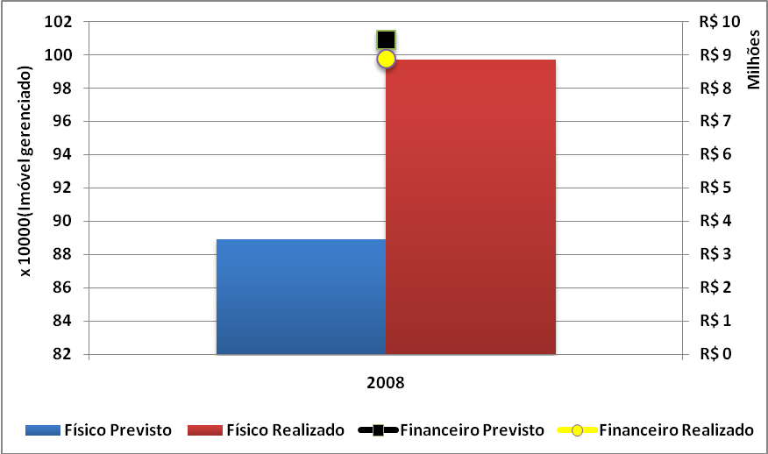 | 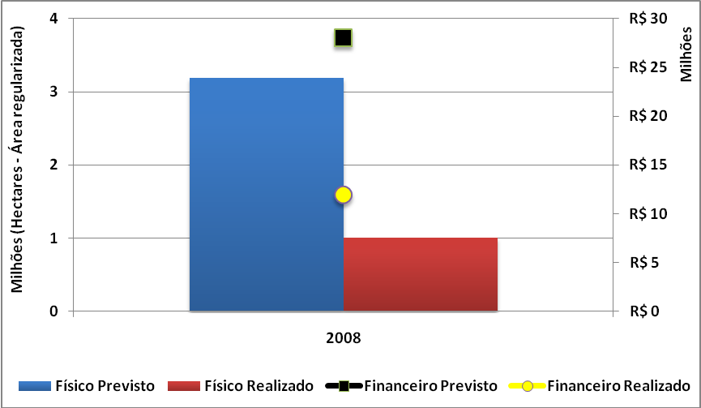
Ação 2114 – Sistema de Cadastro Rural | Ação 4426 – Georeferenciamento da Malha Fundiária Nacional
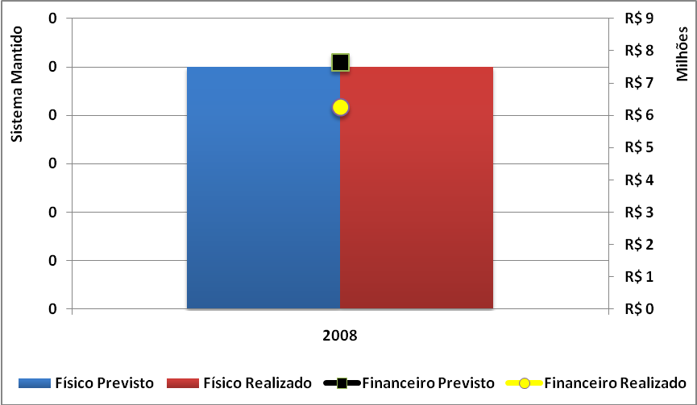 | 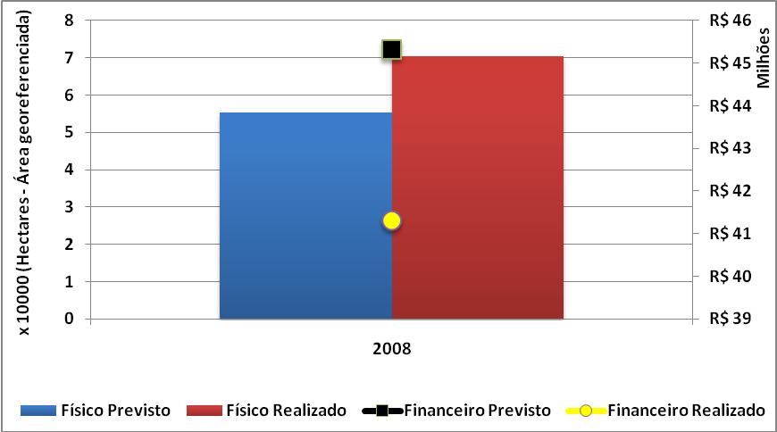
Ação 8380 – Retomada de Terras Públicas | Ação 8378 – Ações Preparatórias para a Destinação de Terras Públicas
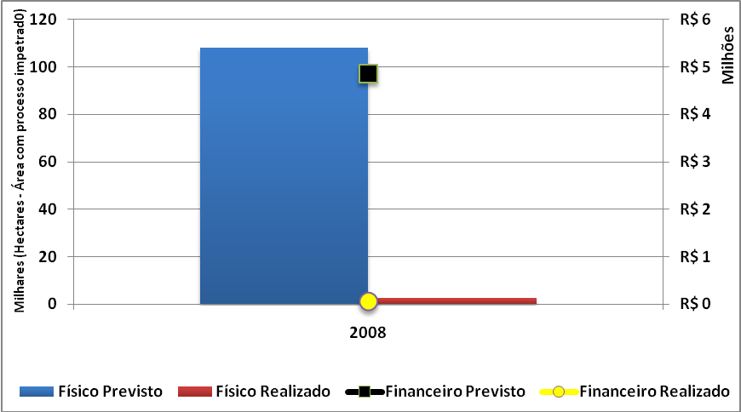 | 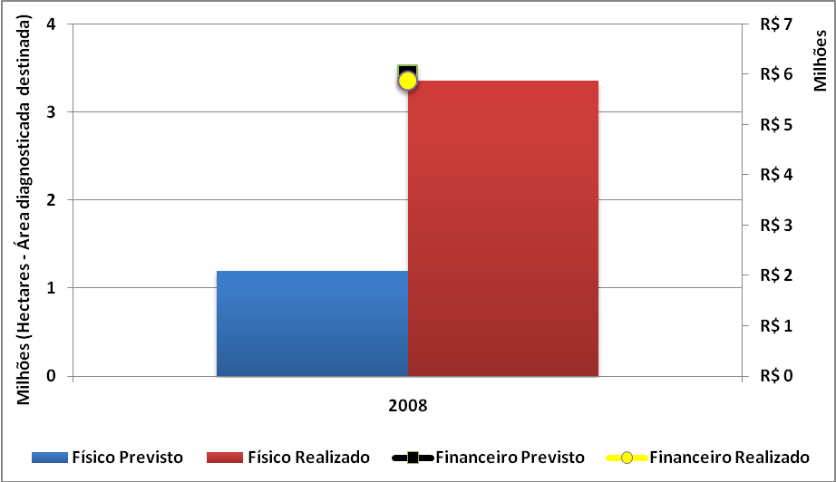
Fonte: Ministério do Planejamento Orçamento e Gestão. Disponível em: www.sigplan.gov.br (acessado em: 16/09/2010). Os números apresentados são referentes à execução física e financeira (montante liquidado).
  - Nota-se que as medições físicas do resultado das ações utilizadas pela autarquia para o estabelecimento de objetivos e aferição da efetividade das ações do PPA corrente mostram-se deficientes nessa área, já que, em grande parte, não viabilizam a análise dos impactos das ações.
  - Por exemplo, a ação 2105 é medida pelo número de imóveis gerenciados, informado no Sigplan em 997,2 mil imóveis gerenciados.
  - Esse resultado apenas mostra a quantidade de imóveis constante no sistema, não contempla a taxa de atualização anual do cadastro, ações estruturantes do cadastro ou outros resultados efetivos e mensuráveis da ação governamental, o que inviabiliza análises quantitativas e qualitativas a respeito do desempenho da Autarquia na execução dessa ação.
  - Ou seja, não é possível pela análise do resultado aferir o cumprimento dos objetivos propostos pela ação, quais sejam: Organizar o cadastro de imóveis rurais e Implementar o Sistema de Gerenciamento de Banco de Dados Geográficos – SGBD.
  - O mesmo ocorre com a ação 2114, que apenas revela o valor do contrato de manutenção do sistema informatizado que controla as informações da malha fundiária nacional.
  - Quanto a ação 4426, pode-se verificar que cada hectare georeferenciado saiu a um preço de aproximadamente R$ 586,00, valor extremamente alto já que representa o valor de 25% do valor médio por hectare pago pelo Incra na obtenção de recursos fundiários para a reforma agrária.
  - Esse valor provavelmente se deve a erro no preenchimento dos dados no Sigplan, já que no exercício de 2009 esse valor foi de R$ 0,47 por hectare, o que impossibilita a análise do resultado da atuação governamental nessa ação para o exercício de 2008.
  - Tais falhas são indícios de pouca importância dada ao orçamento e estabelecimento de metas físicas dessa ação, já que o próprio Incra realiza essa operação exercício após exercício, apresentando condições de orçar esse custo com mais exatidão.
  - Há que se destacar ainda o baixo cumprimento das metas físicas e também financeiras demonstradas na Ação 8380. Essa ação tem como objetivo retomar terras públicas da União ocupadas de forma ilícita.
  - O valor repassado à essa ação contrasta com o valor gasto na ação 4460, que tem como objetivo obter imóveis para a reforma agrária, com mais de R$ 600 milhões aplicados. Uma ação mais efetiva, com recursos suficientes para a retomada de áreas que já pertence à União e sua destinação para a Reforma Agrária poderia diminuir significativamente os gastos com obtenção.
  - Caso fossem recuperados os 108 mil hectares, isso representaria cerca de 35% dos recursos destinados à obtenção de imóveis para a reforma agrária.
  - A efetividade nessa ação representaria ainda uma economia de gastos na destinação desses mais de 105 mil ha que deixaram de ter seus processos de retomada iniciados para a reforma agrária de mais de R$ 205 milhões.
  - Dessa forma, cabe ao Incra recomendação para envide esforços operacionais e de gestão junto ao MDA e ao MPOG com vistas a executar a totalidade das atividades previstas na Ação 8380, dado o potencial de economia de gastos com obtenção de imóveis para a reforma agrária que os resultados da ação podem proporcionar aos cofres da Autarquia.
  - Por último cabe ressaltar a grande diferença entre a execução das metas físicas na ação 8378 e o previsto para o exercício, sendo que o valor financeiro orçado e o realizado estiveram muito próximos.
  - Tais disparidades são decorrentes de falhas no planejamento e orçamento das ações da Autarquia, já detectados quando da análise das contas dos exercícios de 2006 e 2007 para esse tema.
  - A análise conjunta da execução físico-financeira das ações 2105; 2114; 4426 e 8378, feita acima, demonstra falhas graves no planejamento dessas ações, que dificultam o controle externo, interno e social das atividades e objetivos das atividades relativas a essas ações.
  - Entende-se que essas falhas ensejam a consignação de ressalva ao Diretor de Ordenamento Fundiário do Incra, responsável pela execução e controle dessas ações, uma vez que é papel do gestor zelar pela adequada medição de resultados das ações constantes do PPA e também pela correta alimentação dos sistemas de informação do Governo Federal.
  - Essas falhas também ensejam a consignação de ressalva ao Diretor de Gestão Estratégica da Autarquia, já que é responsável pela avaliação das informações gerenciais do Incra, e sua sistematização de forma a dar suporte ao processo decisório, conforme descrito no sítio da Autarquia na Internet.
  - Faz-se necessário também emitir recomendação ao Incra para que proceda à análise dos dados históricos de programação e execução física e financeira das ações 2105; 2114; 4426 e 8378, para o estudo das causas das disparidades e a consequente adequação das metas físicas e financeiras, de modo a refletir os objetivos elencados no PPA.

INDICADORES DE DESEMPENHO

  - A CGU em seu relatório de Auditoria de gestão avaliou que os indicadores então adotados pelo Incra não atendiam aos critérios de seletividade e representatividade, além de não serem suficientes para tomada de decisões gerenciais.
  - O Tribunal, por ocasião da expedição do Acórdão TCU 753/2008 – Plenário, diante deste fato, expediu determinação para a apresentação de uma série de indicadores os quais seriam implantados gradualmente, devido a sua complexidade de obtenção, com vistas a aplicação plena até o exercício de 2010.
  - Tais indicadores foram incorporados à parte “B” da Decisão Normativa 94/2008 que tratou sobre os processos de prestação de contas referentes ao exercício de 2008.
  - Para a área de gerenciamento da estrutura fundiária e destinação de terras foram propostos os seguintes indicadores:
    - Índice de georreferenciamento de imóveis, cuja fórmula tem como numerador o número de imóveis georreferenciados e o denominador o número de imóveis existentes no país conforme censo agropecuário de 2006;
    - Índice de cadastramento de imóveis rurais, cuja fórmula tem como numerador o número de imóveis cadastrados no SNCR e denominador o número de imóveis existentes no país conforme censo agropecuário de 2006;
  - A Diretoria de Ordenamento Fundiário justificou que não poderia obter o indicador devido as definições de imóveis rurais adotadas pelo SNCR serem divergentes das do IBGE.
  - Visando corrigir o problema, foi encaminhada ao Projeto Contas deste Tribunal proposta de alteração destes indicadores de forma a substituir a unidade de medida para “área abrangida pelos imóveis” na Decisão Normativa que regulará as contas do Exercício de 2010 em lugar da proposta original, o que resolveria o problema, segundo informações do corpo técnico do Incra.

OPERACIONALIZAÇÃO DAS ATIVIDADES DA LINHA DE ATUAÇÃO

  - Em auditoria realizada por essa unidade técnica (TC 021.004/2008-7, às fls. 125 e 126) foram configurados como achados de auditoria, em resumo:
    - descontinuidade na aplicação dos recursos destinados à linha de atuação e alta utilização orçamentária com baixo nível de cumprimento de metas físicas;
    - inoperância do Comitê Nacional, falta de previsão regimental para os comitês de certificação, falta de exclusividade de atuação dos componentes nos comitês; espaço físico deficiente para os servidores e para o arquivamento dos processos de certificação; risco de perda de pessoal especializado, falta de servidores e de padronização dos trabalhos;
    - baixo grau de conhecimento da malha fundiária nacional, baixa procura por certificação na maioria dos Estados, número insignificante de certificação conforme o Decreto 4.449/2002 e descumprimento deste pelos entes governamentais, descumprimento da Lei 10.267/2001 pelos cartórios quanto às informações para o Incra; baixa qualidade de georreferenciamento pelos agentes credenciados e ausência de norma para descredenciamento;
    - falta de padronização de protocolo dos Processos de Certificação nas SRs, pouca utilização do sistema de protocolo (Sisprot) e de gestão documental (SisDoc), inexistência de prazo máximo para finalização dos processos de certificação, alto risco de ocorrência de fraudes ou de ingerência política;
    - inexistência de critérios formais de ordem de análise, recepção de processos sem as peças técnicas necessárias, ausência de peças em processos com certificação já emitida, muitos erros na inserção de dados, excesso de medidas judiciais que obrigam o Incra a emitir certificação e CCIR, grande quantidade de processos de regularização fundiária pendentes;
    - constatação de grandes áreas griladas no AM, PA, PR, AC, AP, RO, MA, GO e SP, enormes diferenças entre o tamanho real das propriedades e os registros cartorários, desconhecimento das aquisições e posses de imóveis rurais por estrangeiros, influências de movimentos sociais nas aquisições de imóveis rurais, ineficiência de fiscalização para obtenção de imóveis rurais.
    - descontinuidade na aplicação dos recursos destinados ao Ordenamento da Estrutura Fundiária reflete-se diretamente na gestão operacional da Autarquia, impossibilitando planejamento, organização eficiente;
    - alto percentual de utilização orçamentária com baixo nível de cumprimento de metas físicas;
  - O referido TC foi julgado pelo Acórdão TCU 145/2010 – Plenário, de 03/02/2010, em que foram emitidas determinações e recomendações com vistas a corrigir os problemas acima elencados.
  - Ressalta-se que, embora o diagnóstico tenha sido feito no exercício de 2008, devido ao julgamento recente do processo, o cumprimento das determinações e recomendações do Tribunal deve ser procedido quando da análise das contas referentes ao exercício de 2010.
  - Sendo assim, e considerando que não foram encontrados nos autos fatos que ensejassem a irregularidade das contas dos responsáveis por esta área na Autarquia, entende-se não serem necessárias deliberações adicionais nas presentes contas.

Obtenção de Terras para Reforma Agrária e Instalação de Projetos de Assentamento
  - O tema foi tratado no PPA 2004-2007, conforme a Tabela 2 abaixo:
Tabela 2 – Obtenção de terras para reforma agrária e implantação de Projetos de Reforma Agrária no PPA 2004-2007.
Programa |  | Ações | Objetivos
0135 - Assentamentos Sustentáveis para Trabalhadores Rurais | Ação 8387 - Vistoria e Avaliação para Obtenção de Imóveis Rurais |  | Promover a identificação, vistoria e avaliação de imóveis rurais para reforma agrária.
0135 - Assentamentos Sustentáveis para Trabalhadores Rurais | Ação 4460 - Obtenção de Imóveis Rurais para a Reforma Agrária |  | Obter áreas rurais por desapropriação ou aquisição direta para implantação de assentamento de trabalhadores rurais.
0135 - Assentamentos Sustentáveis para Trabalhadores Rurais | Ação 8384 – Cadastro e Seleção de Famílias para o Programa de Reforma Agrária |  | Identificar, cadastrar, selecionar, legitimar e homologar famílias para  assentamentos rurais e manter atualizado o Sistema de Informações sobre Projetos de Reforma Agrária.
0135 - Assentamentos Sustentáveis para Trabalhadores Rurais | Ação 8374 – Licenciamento Ambiental de Assentamento de Reforma Agrária |  | Promover o licenciamento ambiental dos assentamentos de reforma  Agrária.
0135 - Assentamentos Sustentáveis para Trabalhadores Rurais | Ação 2B06 – Manejo de Recursos Naturais em Projetos de Assentamento de Reforma  Agrária. |  | Implantar projetos de manejo, recuperação, conservação e monitoramento do uso de Recursos Naturais.
  - Segundo o Relatório de Auditoria de Gestão 25040 (fls. 602 à 699), que avaliou os resultados constantes no relatório de gestão no que se refere a obtenção de resultados quantitativos e qualitativos das ações acima identificadas, a SFCI se pronunciou pelo desempenho geral regular, apesar de somente duas ações terem atingido suas metas.
  - Esse resultado foi justificado no parecer da CGU, em parte, devido ao estabelecimento da meta física ter como base o orçamento previsto e não a provisão recebida.
  - A seguir são demonstrados os resultados físicos e financeiros das principais ações dessa linha de atuação:
Gráfico 2 – Execução Física e Financeira das Ações referentes ao Programa 135.
Ação 8387 - Vistoria e Avaliação para Obtenção de Imóveis Rurais | Ação 4460 - Obtenção de Imóveis Rurais para a Reforma Agrária
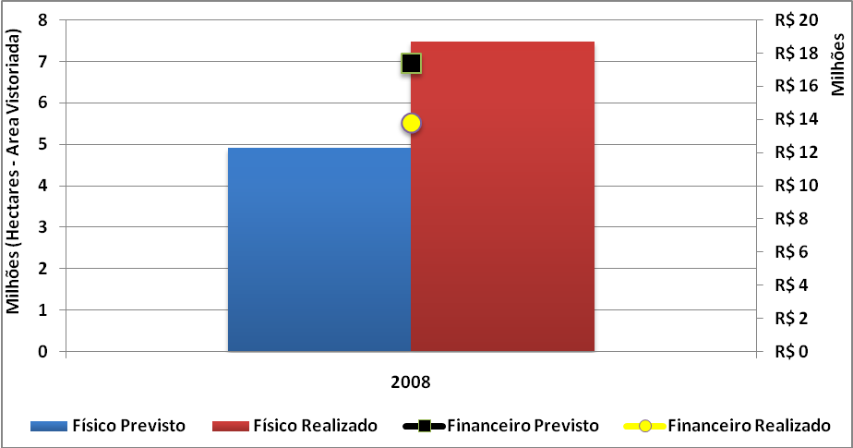 | 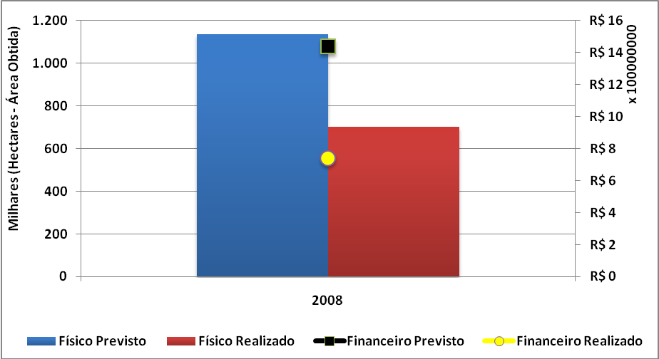
Ação 8384 – Cadastro e Seleção de Famílias para o Programa de Reforma Agrária | Ação 8374 – Licenciamento Ambiental de Assentamento de Reforma Agrária
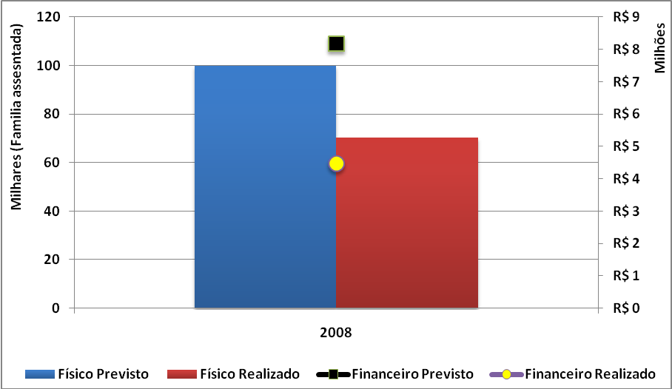 | 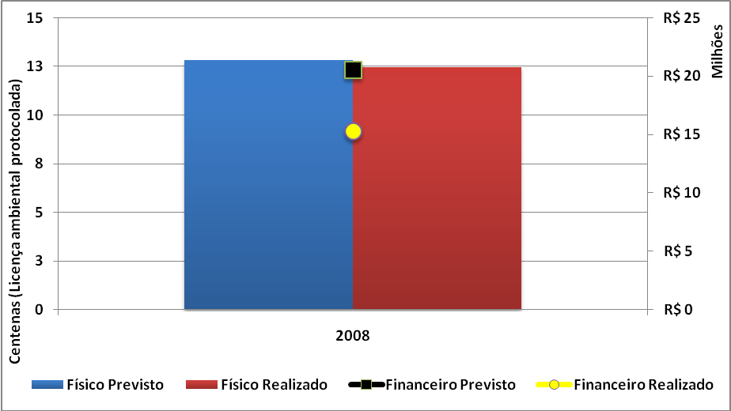
Fonte: Ministério do Planejamento Orçamento e Gestão. Disponível em: www.sigplan.gov.br (acessado em: 16/09/2010). Os números apresentados são referentes à execução física e financeira (montante liquidado).
  - No que se refere às medições físicas do resultado das ações utilizadas pela autarquia para o estabelecimento de metas e aferição das ações do PPA corrente, as unidades de medida mostradas no Gráfico 2 acima, mostram-se mais coerentes com os objetivos do programa que acontece com o programa 138.
  - No que se refere a resultados nota-se que na ação 8373 cada hectare vistoriado custou cerca de R$ 1,50 pelo mencionado no Sigplan, totalizando aproximadamente 7,5 milhões de hectares a R$ 13 milhões.
  - Quanto à ação com a maior materialidade dentro do programa, a ação 4460, pode-se observar que foram obtidos mais de 700 mil hectares, os quais se incorporaram na tutela governamental.
  - Já a análise da ação 8384 revela que ingressaram mais de 70 mil famílias nos Projetos de Assentamento do Incra, o que representa o cumprimento de aproximadamente 70% da meta, o que pode ser justificado pelo repasse financeiro abaixo do previsto inicialmente.
INDICADORES DE DESEMPENHO
  - Para a área de Obtenção de imóveis rurais foram estabelecidos dois indicadores de desempenho, os quais foram solicitados na DN 94/2008 quais sejam:
    - Índice de gastos com Obtenção de Terras, que representa o valor médio gasto nas atividades de obtenção de imóveis para a Reforma Agrária;
    - Índice de obtenção de licença ambiental para Projetos de Assentamento, que representa o número de Projetos de Assentamento com a licença ambiental expedida.
  - O primeiro índice mostrou que o Incra despendeu o valor de R$ 2.000,97 em média para cada imóvel obtido para a reforma agrária e o segundo mostrou que apenas 13% dos Projetos de Assentamento do Incra estavam regulares perante os Órgãos de Fiscalização Ambiental.
  - Cabe ressaltar que esses índices visam iniciar uma série histórica, a qual deve ter sua avaliação evolutiva analisada nas contas dos próximos exercícios.
  - Quanto aos demais indicadores estabelecidos na DN 94/2008 para essa linha de atuação entende-se que devem ser analisados no próximo item, já que estão mais relacionados à promoção da sustentabilidade dos Projetos de Assentamento.
OPERACIONALIZAÇÃO DAS ATIVIDADES DA LINHA DE ATUAÇÃO
  - No que se refere às atividades de obtenção de imóveis rurais para a reforma agrária destaca-se a pouca comunicação entre as atividades de obtenção de imóveis rurais e as de gerenciamento e ordenamento da estrutura fundiária nacional.
  - A dificuldade de formação de um mercado potencial de terras para a reforma agrária, decorrente em grande parte da baixa qualidade das informações presentes no SNCR (fato relatado no TC 021.004/2008-7), pode ser a principal causa para um baixo aproveitamento das vistorias de imóveis rurais (fato já relatado na análise das contas relativas ao exercício de 2006).
  - Essa ocorrência pode ser demonstrada quando comparada a área vistoriada no exercício de 2008, cerca de 7,5 milhões de hectares, e a área obtida no exercício de 2009, cerca de 500 mil hectares.
  - Se considerarmos que as ações de vistoria e avaliação de imóveis iniciadas em um exercício somente se transformarão em área obtida no exercício seguinte, podemos inferir que para cada hectare obtido, é necessário que sejam avaliados/vistoriados aproximadamente 15 hectares.
  - Por exemplo, para uma propriedade obtida para a reforma agrária com tamanho de 1.000 hectares, seria gasto aproximadamente R$ 22.000,00, apenas em sua prospecção, valor esse que poderia ser menor, caso as avaliações/vistorias fossem mais bem aproveitadas utilizando-se de dados mais fidedignos que os presentes atualmente no SNCR para sua execução.
  - Ademais, como já foi mencionado em item anterior, caso as atividades relativas a ação 8380 fossem bem sucedidas na recuperação dos imóveis de propriedade da união, isso poderia representar um acréscimo de mais de 100 mil hectares à reforma agrária de terras já pertencentes à União.
  - O Acórdão TCU 753/2008 – Plenário expediu uma série de determinações baseadas em problemas diagnosticados na operacionalização das ações relativas à obtenção de imóveis para a reforma agrária e a implantação de Projetos de Assentamento, quais sejam:
2.6. que, com o objetivo de adequar o normativo da Autarquia às disposições da Lei 8.629/1993, promova, na NE 45/2005, ou norma que vier a substituí-la, as seguintes alterações:
2.6.1. inclua, no prazo de 90 dias da ciência, de maneira expressa, a ordem de preferência para a seleção de beneficiários para o recebimento do título de domínio e de concessão de uso de imóveis objeto de Reforma Agrária definido pelo artigo 19 da Lei 8.629/1993 (Parágrafos 3.38 ao 3.51 do Relatório de fls. 316/454);
2.6.2. altere o § 3º do artigo 8º, para que os critérios descritos na sistemática de classificação do anexo II da NE somente sejam usados para desempate na ordem de preferência para recebimento do título de domínio e de concessão de uso de imóveis objeto de Reforma Agrária, depois de satisfeita a ordem de preferência expressa no artigo 19 da Lei 8.629/1993 (Parágrafos 3.38 ao 3.51 do Relatório de fls. 316/454);
2.7. que, com o objetivo de minimizar fraudes no processo de cadastramento de beneficiários, inclua na NE 45/2005, ou norma que vier a substituí-la, a exigência de documento de identificação civil com foto e com fé pública, aceito em todo o território nacional para a inscrição no Programa Nacional de Reforma Agrária (Parágrafos 3.38 ao 3.51 do Relatório de fls. 316/454);
2.8. que, com o objetivo de conferir publicidade ao processo de recebimento detítulos de domínio e de concessão de uso de imóveis objeto de Reforma Agrária pelos assentados, em obediência ao disposto no caput do artigo 37 da CF/88, doravante publique no sítio da Autarquia na internet a relação de beneficiários contemplados, com a respectiva ordem de classificação, conforme a preferência definida pelo artigo 19 da Lei 8.629/1993 (Parágrafos 3.38 ao 3.51 do Relatório de fls. 316/454);
  - As ocorrências constatadas pela equipe do TCU que atuou no TC 007.766/2007-0x, que deram origem a essas determinações da referido Acórdão, podem ter sido uma das principais causas do grande número de inconsistências quanto à elegibilidade das famílias assentadas.na PNRA.
  - São exemplos dessas inconsistências a grande quantidade de servidores públicos e pessoas com renda acima de 3 salários mínimos por mês constantes na Relação de Beneficiários (RB) do Sipra, já demonstrada na análise das contas do exercício de 2006.
  - Para tentar solucionar o problema, em maio de 2008, o Incra publicou a NE 70/2008 com o fim de revisar os dados cadastrais dos beneficiários da PNRA e identificar os inelegíveis.
  - O Controle Interno apontou que, do total de inconsistências apontadas, ao final do exercício de 2008, apenas 1,47% das inconsistências estava resolvida. A CGU considerou que os resultados eram extremamente baixos e que as justificativas apresentadas pelo gestor não eram suficientes para explicar o baixo rendimento apresentado.
  - Entende-se que a não adoção das determinações propostas pelo Acórdão TCU 753/2008 – Plenário, descritas acima podem resultar no aumento dessa base de inconsistência, dados os problemas diagnosticados no TC 007.766/2007-0.
  - No entanto, considera-se que as determinações descritas no item 5.59 acima são de difícil implementação, dado o grande número de beneficiários da reforma agrária e as dificuldades para obtenção de documentação de identificação adequada por parte dos beneficiários.
  - Considerando que o Acórdão foi publicado apenas no mês de abril de 2008, entende-se mais adequado efetuar a análise do cumprimento destas determinações quando da análise das contas do exercício de 2009.
  - Quanto ao baixo rendimento operacional na aplicação da NE 70/2008, porém, entende-se que enseja a consignação de ressalva ao Diretor de Obtenção de Imóveis do Incra, responsável pela elaboração e controle da relação de beneficiários da reforma agrária.
  - Faz-se necessária ainda a expedição de alerta ao Incra a respeito dos potenciais danos ao erário que o baixo rendimento da aplicação da NE 70/2008 pode gerar, já que os beneficiários irregulares continuam tendo direito a todos os benefícios da reforma agrária, com o correspondente dispêndio de recursos por parte do Governo Federal.
  - Além disso, esses beneficiários irregulares ocupam lotes que devem ser retomados e redistribuídos para ajudar a diminuir as filas da reforma agrária em suas respectivas regiões.
  - Quanto à regularização ambiental de projetos de assentamento, o Incra enviou, no mês de dezembro do exercício de 2008, “Plano de Ação Ambiental” para o atendimento ao disposto no item 9.3.4 do Acórdão TCU 2.633/2007 – Plenário.
  - O referido plano foi incorporado ao TC 018.741/2005-2, em seu anexo IV, e apresenta uma série de providências tomadas quanto ao licenciamento ambiental, a recuperação ambiental em projetos de assentamentos, ao monitoramento ambiental e à promoção da gestão ambiental dos assentamentos.
  - A análise do plano revela que as ações previstas podem atender ao disposto pelo referido Acórdão, caso sejam cumpridas na íntegra.

Desenvolvimento, Consolidação e Emancipação de Projetos de Assentamento
  - Os principais programas e ações relacionados ao tema foram tratados no PPA 2008-2011, conforme a Tabela 3 abaixo:
Tabela 3 – Desenvolvimento, Consolidação e Emancipação de Projetos de Assentamento no PPA 2008-2011.
Programa | Ações | Objetivos
0137 – DESENVOLVIMENTO SUSTENTÁVEL NA REFORMA AGRÁRIA | Ação 0427 - Concessão de Crédito Instalação às Famílias Assentadas | - Conceder crédito individual aos assentados e assentadas da reforma agrária para compra de ferramentas, sementes, construção de casas, insumos para produção etc.
0137 – DESENVOLVIMENTO SUSTENTÁVEL NA REFORMA AGRÁRIA | Ação 8396 - Implantação e Recuperação de Infra-estrutura Básica em Projetos de  Assentamento. | - Implantar ou recuperar estradas vicinais, rede elétrica, saneamento básico e sistemas de captação e distribuição de água etc.
0137 – DESENVOLVIMENTO SUSTENTÁVEL NA REFORMA AGRÁRIA | Ação 4320 – Fomento à Agroindustrialização e à Comercialização – Terra Sol. | - Apoiar a implantação e recuperação de agroindústrias apoio às ações de inserção mercadológica da produção dos assentados capacitação dos beneficiários;  - Implantar projetos pluriativos solidários valorização dos produtos e serviços oferecidos pelos assentados.
0137 – DESENVOLVIMENTO SUSTENTÁVEL NA REFORMA AGRÁRIA | Ação 8398 - Demarcação Topográfica em Projetos de Assentamento. | - Realizar serviços topográficos, levantar as potencialidades do solo e suas adversidades naturais e identificar o perímetro das parcelas (lotes).
0137 – DESENVOLVIMENTO SUSTENTÁVEL NA REFORMA AGRÁRIA | Ação 4358 – Titulação, Concessão e Destinação de Imóveis Rurais em Projetos de  Assentamento. | - Conceder documentação às famílias assentadas, a título provisório (concessão de uso) ou definitivo (título de domínio) e às entidades públicas ou privadas, na forma de doação, cessão ou concessão de uso;  - Realizar vistorias periódicas para verificação do cumprimento das cláusulas contratuais;  - Realizar procedimentos técnicos, administrativos e jurídicos para retomada das parcelas e reversão do domínio ao INCRA, visando sua redestinação;  - Realizar procedimentos para destinação de áreas remanescentes dos projetos na forma da Lei.
0137 – DESENVOLVIMENTO SUSTENTÁVEL NA REFORMA AGRÁRIA | Ação 10YN – Consolidação e Emancipação de Assentamentos da Reforma Agrária –  Acordo de Empréstimo BID N°1248 | - Fortalecer a organização das famílias assentadas e intensificação da participação ativa das mesmas nas tomadas de decisão, na gestão de recursos financeiros e execução de obras, serviços e ações financiadas;  - Executar os planos de consolidação de assentamento - PCA, com investimentos complementares em infra-estrutura socioeconômica;  - Monitorar e acompanhar o projeto
0137 – DESENVOLVIMENTO SUSTENTÁVEL NA REFORMA AGRÁRIA | Ação 2C75 – Remuneração ao Agente Financeiro pela Operacionalização do Crédito  Instalação. | - Apropriar os custos referentes à gestão de recursos do crédito instalação por meio da manutenção de contrato de prestação de serviços celebrados entre o INCRA e as instituições financeiras responsáveis pela sua operacionalização.
PROGRAMA 1427: ASSISTÊNCIA TÉCNICA E EXTENSÃO RURAL NA AGRICULTURA  FAMILIAR. | Ação 4470 – Assistência Técnica e Capacitação de Assentados. | - Assessorar na elaboração e no aperfeiçoamento do plano de desenvolvimento dos assentamentos  - Identificar e difundir informações estratégicas para os assentamentos no campo mercadológico e das tecnologias apropriadas definição de modelo de autosustentação, de comercialização e de exploração agropecuária, extrativista, agroindustrial, organização espacial e infra-estrutura;  - Assessorar a elaboração e acompanhamento de projetos de economia solidária e na formação na de redes.
  - Segundo o Relatório de Auditoria de Gestão 25040 (fls. 602 à 699) no que se refere a obtenção de resultados quantitativos e qualitativos das ações relativas ao Programa 137, a SFCI avaliou-as da seguinte forma:
“Tendo em vista que esse é o programa com maior participação no orçamento da entidade auditada para o exercício de 2008 (vide quadro abaixo), alcançar as metas físicas era essencial para que a entidade atingisse seus objetivos institucionais. Anota-se, no entanto, que o programa apresenta o menor índice de ações que atingiram as metas físicas (apenas 16,66% das ações atingiram a meta, ou seja, uma em seis).”
  - A seguir são apresentados os principais resultados físicos e financeiros dessa linha de atuação:
Gráfico 3 – Execução Física e Financeira das Ações referentes ao Programa 137.
Ação 0427 - Concessão de Crédito Instalação às Famílias Assentadas. | Ação 8396 - Implantação e Recuperação de Infra-estrutura Básica em Projetos de Assentamento.
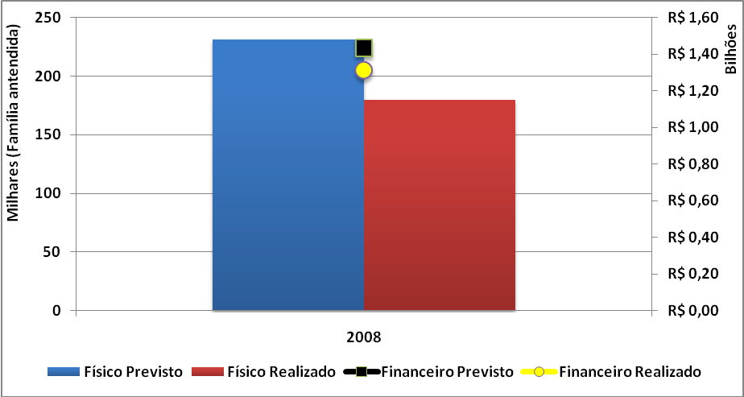 | 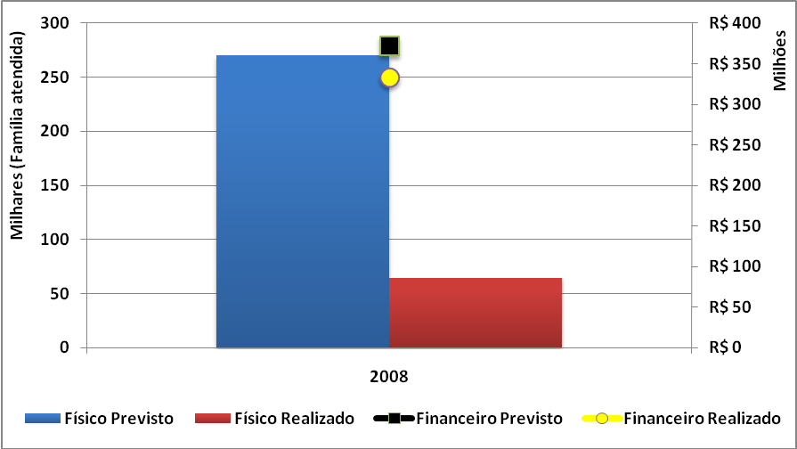
Ação 8398 - Demarcação Topográfica em Projetos de Assentamento | Ação 4358 – Titulação, Concessão e Destinação de Imóveis Rurais em Projetos de Assentamento
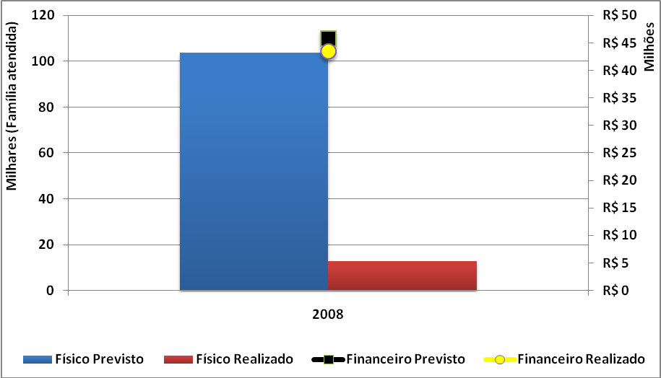 | 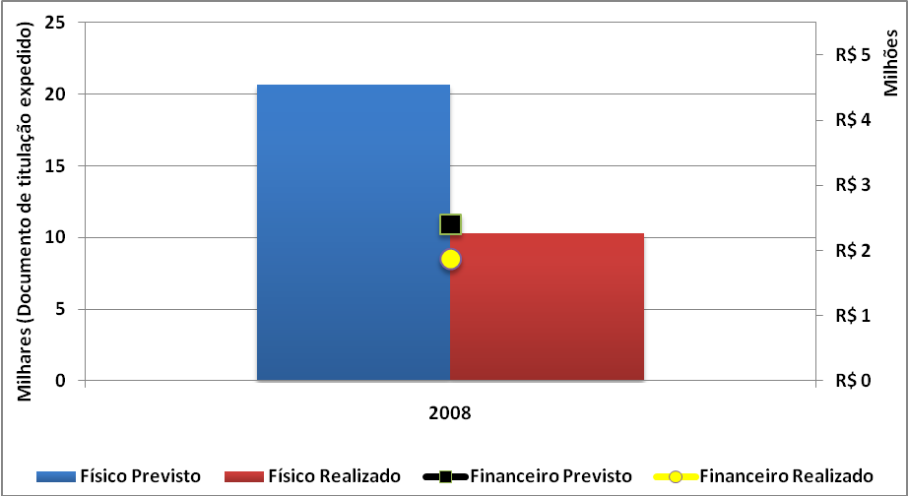
Ação 10YN – Consolidação e Emancipação de Assentamentos da Reforma Agrária –  Acordo de Empréstimo BID N°1248. | Ação 4470 – Assistência Técnica e Capacitação de Assentados.
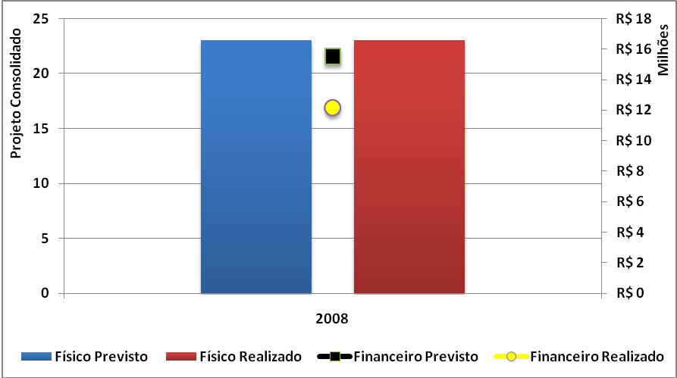
Fonte: Ministério do Planejamento Orçamento e Gestão. Disponível em: www.sigplan.gov.br (acessado em: 16/09/2010). Os números apresentados são referentes à execução física e financeira (montante liquidado) considerando o realizado no exercício.
  - No que se refere às medições físicas do resultado das ações utilizadas pela autarquia para o estabelecimento de metas e aferição das ações do PPA corrente, destaca-se o baixo cumprimento de metas físicas no exercício de 2008, conforme bem apontado pela CGU.
  - O resultado da medição física da ação 0427 pode ser obtida pela divisão simples do total monetário liquidado pelo valor individual fixado pelos normativos internos do Incra para o crédito instalação.
  - Essa medição física deve ser analisada com cuidado já que apenas informa a quantidade de famílias que receberam o recurso, porém não há medição de quantidades de insumos comprados, produção decorrente destes créditos ou o número de habitações construídas com os créditos.
  - Analisando o resultado dessa medição física nota-se que seu rendimento operacional foi abaixo do previsto, já que o número de famílias atendidas (em vermelho) foi abaixo do valor liberado para a ação (ponto amarelo).
  - Já a medição física da ação 8396 tem como unidade de medida família atendida pelas obras de infraestrutura financiadas pela ação. Essa medição carece ainda de esclarecimentos sobre o que seria considerado “família atendida” pela obra de infraestrutura.
  - Esse tipo de meta física não traduz a complexidade ou a finalidade das obras de infraestrutura executadas, dificultando assim a análise do cumprimento dos objetivos dessa ação governamental e o controle em interno, externo e social.
  - Entende-se que as metas físicas para esse tipo de ação seriam mais bem avaliadas com a medição direta do item construído ou recuperado, como por exemplo: quilômetros de estradas construídos ou recuperados, quilômetros de rede de água ou esgoto construído, etc.
  - Considerando somente o resultado qualitativo da ação percebe-se que o rendimento alcançou pouco mais de 25% do programado. Segundo informado no Sigplan pelo gestor, o fato deveu-se ao fato das obras terem sido contratadas no segundo semestre do exercício e encontrarem-se em execução na data de validação dos dados que alimentaram a medição física desta ação no sigplan.
  - Porém, o valor liberado financeiramente esteve relativamente próximo do valor programado (aproximadamente 90%) e a execução física dos restos a pagar no exercício de 2009 (execução física proveniente de valores oriundos do orçamento de 2008) ficou na casa das 57 mil famílias, representando assim, no somatório, menos de 50% das metas físicas cumpridas com o orçamento de 2008.
  - A ação 8398 também teve um rendimento físico muito abaixo
(pouco mais de 10%) do previsto. Vale ressaltar que essa atividade é essencial para o planejamento operacional de todas as ações voltadas ao desenvolvimento dos Projetos de Assentamento.
  - São as atividades relativas a essa ação que fornecerão dados sobre a localização das parcelas (lotes) da Reforma Agrária, bem como dados sobre o solo e os instrumentos para quantificação dos insumos necessários para o início e o aumento da atividade agrícola na unidade produtiva, o que a torna essencial no planejamento das demais ações do programa.
  - Já a ação 4358, com menos de R$ 2 milhões liquidados no exercício de 2008 e medição física de pouco mais de 10 mil documentos de titulação expedidos. Importante ressaltar que o número de títulos expedidos, tanto programado quanto liquidado, mostra-se muito baixo se comparado ao número de famílias que entraram no programa no exercício, mais de 60 mil famílias.
  - Quando comparado ao número de famílias atuais no programa, mais de 1 milhão, o número se torna irrisório.
  - A ineficiência do Incra na instituição de uma política de titulação das parcelas dos beneficiários e na cobrança decorrente do valor devido é uma das principais causas para esse baixo valor de documentos de titulação expedidos no exercício.
  - Cabe ressaltar que o beneficiário da reforma agrária tem o direito de adquirir o título da parcela ocupada, em caráter definitivo, mediante o pagamento do valor da terra, garantido pelo disposto nos § 2º ao § 6º do artigo 18 da Lei 8.629/93.
  - No geral, os resultados e metas fixadas para essa ação mostram que a reforma agrária continua a crescer indefinidamente, uma vez que a saída de beneficiários da tutela governamental no âmbito da PNRA é muito pequena.
  - Dessa forma a sustentabilidade da política requer cada vez mais recursos para manutenção dos patamares atuais, ameaçando a sustentabilidade financeira e operacional da Autarquia e da reforma agrária em si.
  - O valor gasto na Ação 10YN dá uma pequena amostra do valor investido apenas no exercício de 2008 com o fim de consolidar os assentamentos.
  - Essa ação é derivada de Contrato com o BID para financiar o Programa de Consolidação de Assentamentos (PAC) e é uma boa experiência para se estimar o quanto seria gasto para consolidar assentamentos.
  - O Programa prevê o gasto de U$ 5,7 mil, cerca de R$ 10,2 mil, por família para consolidação de um Projeto de Assentamento, afora os créditos da reforma agrária e ações já efetuadas pelo Incra (benfeitorias prévias, ações de capacitação prévias, demarcação topográfica, georeferenciamento, etc.).
  - Considerando que no exercício de 2008, conforme informado pela Autarquia havia somente 184.912 assentados em Projetos consolidados, seria necessário o montante de aproximadamente R$ 11,3 bi para consolidação do total de PAs que abrigam cerca de 1,1 milhão de famílias.
  - Esse valor mostra-se incompatível com o montante liquidado anualmente no PAC, cerca de R$ 12 milhões.
  - Por último, no tocante a essa linha de atuação, cabe destacar o rendimento físico financeiro da ação 4470, destinada a fornecer assistência técnica aos assentados.
  - O resultado físico desta ação, explicitado no gráfico Gráfico 3 acima, mostra que foram necessários cerca de R$ 415 milhões para o atendimento de cerca de 410 mil famílias, cerca de 36% do público alvo da reforma agrária existente no exercício de 2008.
  - Importante destacar que a assistência técnica a uma população com baixo nível de escolaridade e muitas vezes sem experiência nas técnicas agrícolas mais modernas e adaptadas à agricultura familiar é essencial para o sucesso do beneficiário, sendo sua ausência, na maioria dos casos, impeditiva ao progresso dos Projetos de Assentamento rumo à consolidação.
INDICADORES DE DESEMPENHO
  - Para a área de Obtenção de imóveis rurais foram solicitados dois indicadores de desempenho na DN 94/2008 quais sejam:
    - Índice de acesso à moradia nos assentamentos, expressa o acesso à moradia segundo o número total de famílias dos assentamentos;
    - Índice de acesso à água potável, expressa o acesso à água potável (encanada, de poço ou de cisterna) segundo o número total de famílias dos assentamentos.
    - Índice de provimento de PDA/PRA, expressa a quantidade Projetos de assentamento com PDA/PRA
    - Índice de acesso a estradas transitáveis, ou outras vias de transporte adequadas ao escoamento da produção até as unidades produtivas, expressa o acesso a estradas transitáveis ou outras vias de acesso adequadas ao escoamento da produção segundo o total de unidades produtivas nos assentamentos;
    - Índice de acesso a serviços sociais básicos, expressa a proporção de famílias que tiveram acesso aos serviços sociais básicos descritos no item 5.7 do Anexo dois da NE n.º 60/2007
    - Número de famílias com acesso ao Pronaf ou outra linha de crédito voltada à produção, expressa a quantidade de famílias que acessaram as linhas de crédito voltadas à agricultura familiar;
    - Índice de repasse financeiro para Assistência Técnica, expressa a quantidade financeira repassada às prestadoras de Ates, em face do pactuado nos instrumentos do convênio ou documento similar;
    - Índice de provimento de Assistência Técnica, expressa a quantidade famílias atendidas pela Assistência Técnica;
    - Renda média das famílias, expressa a renda gerada pelas famílias nas atividades produtivas;
    - Número de projetos ambientalmente diferenciados implantados, expressa o Número de projetos ambientalmente diferenciados implantados conforme a definição das Portarias Incra n.º 268/1996; 477/1999 e 1.141/2003 e 215/2006.;
    - Índice de consolidação de assentamentos, expressa a taxa de consolidação dos assentamentos.
  - Dos dez indicadores propostos acima, a Autarquia apenas apresentou, de acordo com os ditames da DN, 4 indicadores, justificando a não obtenção dos demais, as quais devem ser acatadas por este Tribunal.
  - Porém, apesar de a DN pedir a discriminação dos índices para cada Superintendência e o número Nacional, o Incra apresentou os números relativos ao somatório de 17 SRs que não prestaram contas no exercício de 2008, os quais passa-se a analisar.
  - O primeiro indicador apresentado diz respeito ao provimento de Planos de Desenvolvimento e Recuperação de Projetos de Assentamento. Esse instrumento visa quantificar e qualificar as ações necessárias para a obtenção da autossustentabilidade dos Projetos de Assentamento.
  - O índice apresentado pelo Incra mostra que apenas 1,75% dos Projetos de Assentamento possuem PDA/PRA, número considerado muito baixo, já que sem esses instrumentos é praticamente impossível orçar e planejar as atividades necessárias para consolidação e emancipação dos PAs.
  - No que se refere aos indicadores de provimento de assistência técnica, o Incra apresentou o índice de 54,85%, o que mostra que quase a metade dos beneficiários da reforma agrária não tem acesso à ATES, o que compromete substancialmente a obtenção dos demais resultados ligados à sustentabilidade dos PAs.
  - O índice de repasse financeiro por sua vez, ficou em 40,39%, o que revela que além de não atingir a totalidade dos beneficiários, o programa de ATES ainda repassa menos da metade dos recursos previstos para o exercício.
  - Quanto ao outro indicador apresentado, o índice de consolidação de assentamentos, o Incra apresentou o índice de 8,98%, o que significa que apenas essa pequena parte dos PAs encontra-se consolidado.
  - Ainda quanto ao indicador, o Incra apontou que esse índice representa um universo de mais de 184 mil famílias, 16,64% das famílias beneficiárias da reforma agrária.
  - O mais importante quanto a esse item é o monitoramento desse índice ao longo dos próximos exercícios, pois está diretamente relacionado à promoção da sustentabilidade de Projetos de Assentamento.
  - Quanto aos demais indicadores, o Incra está desenvolvendo módulo de monitoramento, o qual gerará esses dados até o fim de 2010. Considera-se que esses resultados, apesar de essenciais para avaliação e planejamento da reforma agrária, são de difícil obtenção e sua implantação deve ser avaliada quando da análise das contas dos próximos exercícios.
OPERACIONALIZAÇÃO DAS ATIVIDADES DA LINHA DE ATUAÇÃO
  - O Acórdão TCU 753/2008 – Plenário contem uma série de recomendações e determinações destinadas a corrigir os principais problemas operacionais nesta linha de atuação, diagnosticados no âmbito do TC 007.766/2007-0, dentre os principais:
    - localização dispersa e aleatória dos projetos de assentamento;
    - descontinuidade de ações/investimentos e dificuldade de acesso são algumas das causas da deficiência de infra-estrutura nos projetos de assentamento;
    - falta de água, energia e estradas para o escoamento da produção, e assistência técnica às parcelas, impossibilitando o desenvolvimento de atividades produtivas pelos beneficiários;
    - serviços sociais básicos insuficientes, desintegrados e inadequados em relação às necessidades da população rural e dos beneficiários da reforma agrária;
    - insuficiências na gestão da unidade produtiva por parte do assentado e na inserção da produção do assentado no mercado;
    - desigualdade na distribuição de recursos para assistência técnica entre as Superintendências Estaduais do Incra, considerando o percentual de famílias beneficiadas pela Reforma Agrária;
    - baixo percentual de projetos de assentamentos que contam com PDA/PRA e beneficiário sem informações quanto ao conteúdo e à finalidade dos Planos;
    - inexistência de critérios para a escolha dos assentamentos beneficiados pela Assessoria Técnica, Social e Ambiental - Ates;
    - insuficiência de técnicos com formação na área social e veterinária para execução dos serviços de assistência técnica;
    - baixa divulgação dos objetivos do Programa de assistência técnica entre o público beneficiário da Reforma Agrária;
    - insuficiência de mecanismos de capacitação e apoio às equipes de assistência técnica;
    - dificuldades de prestação de serviços de Assistência Técnica por falta de infra-estrutura básica;
    - concentração dos gastos com as ações relacionadas aos serviços de assistência técnica nos últimos meses do exercício, sem levar em conta o início do ano agrícola;
    - deficiência de veterinários e técnicos com formação na área social nas atividades da assistência técnica;
    - baixa freqüência da assistência técnica na produção das unidades, apesar dos dados do MDA de que 98% das famílias recebem assistência técnica;
    - falta de supervisão do Incra nos projetos de assentamento;
    - baixo nível de orientação na aplicação dos créditos específicos da Reforma Agrária;
    - irregularidades na aplicação dos créditos específicos da Reforma Agrária;
    - beneficiários assentados em área de APP e Reserva Legal, promovendo degradação ambiental;
    - baixo monitoramento da evolução dos projetos de assentamento por parte da Autarquia.
  - É importante destacar que as determinações e recomendações constantes do referido acórdão são de difícil implementação, dada a magnitude do problema. Entende-se mais produtivo, dado que o Acórdão foi publicado já em meados do exercício de 2008, que a análise da implementação dessas deliberações seja efetuada quando da análise das contas do exercício de 2009.

Mecanismos de Controle Interno e Sistemas da Informação:
  - A Auditoria Interna do Incra, subordinada diretamente ao Gabinete da Presidência, controla os atos de gestão da Autarquia e tem a responsabilidade de assessorar o Conselho Diretor, quanto à realização e acompanhamento das atividades e dos programas de trabalho, orientando e fiscalizando as diversas unidades organizacionais da Autarquia quanto à exatidão e correção das medidas técnicas, administrativas, financeiras e contábeis.
  - No que se refere aos Sistemas de Informação do Incra, a responsabilidade pela sua implementação está a cargo da Coordenação-Geral de Tecnologia e Gestão da Informação, subordinada à Diretoria de Gestão Estratégica do Incra, que supervisiona e propõe os atos normativos, manuais e procedimentos técnicos sobre a Tecnologia da Informação utilizada na instituição, especialmente nas áreas de infra-estrutura de rede e comunicação de dados, voz e imagem. Promove ainda o desenvolvimento e a manutenção de sistemas e suporte técnico aos usuários. Além disso, existem alguns sistemas que são desenvolvidos e monitorados pelas próprias unidades que cuidam de cada área no Incra e alguns, como o SNCR, estão a cargo do SERPRO.
  - O relatório de Auditoria de Gestão 225040 (fls. 602 à 699) do Controle Interno relatou que a Auditoria Interna do Incra realizou inspeções ordinárias e especiais em 14 Superintendências Regionais, sendo que 86% do total no segundo semestre do exercício de 2008.
  - A CGU apontou ainda que o Incra deveria ter programado no PAINT uma inspeção regular no Incra Sede, dada a materialidade dos recursos geridos pela Unidade, constatação com a qual concordamos.
  - Dessa forma, faz-se necessária ainda a expedição de recomendação ao Incra a respeito da necessidade de pelo menos uma inspeção regular no Incra Sede anualmente.
  - Quanto às providências tomadas por ocasião dos relatórios de Auditoria de Avaliação da Gestão dos últimos três exercícios a CGU informou que foram verificadas 300 constatações, sendo 186 pendências de atendimento a recomendações da CGU e do TCU.
  - Entende-se que o cumprimento dessas recomendações deva ser objeto de avaliação por parte da Auditoria Interna do Incra, de modo a reportar aos principais gestores e ao Conselho de Administração os riscos advindos do não cumprimento dessas recomendações.
  - O fato deve ainda ser objeto de ressalva ao Presidente do Incra, responsável direto pela garantia de atendimento às recomendações da CGU e das recomendações e determinações do TCU.
  - Adicionalmente, faz-se necessária a expedição de alerta ao Incra a respeito da existência dessas pendências de atendimento a recomendações da CGU e do TCU nos relatórios de Auditoria de Gestão destes exercícios.
  - No que se refere à área de Tecnologia da Informação, é necessário destacar que os problemas apresentados pela CGU no relatório de auditoria de gestão 225040 estão contidos no TC 007.588/2009-2, que contempla propostas da desta Unidade Técnica para o tratamento dos principais problemas em TI.
  - O referido TC, encontra-se aguardando deliberação do Gabinete do Ministro Weder de Oliveira, sendo necessário seu julgamento para melhor avaliação das ações de TI da Autarquia nas contas dos próximos exercícios.

Gestão Administrativa, de Pessoal, Financeira e Patrimonial e de Convênios.
GESTÃO ADMINISTRATIVA
  - A gestão administrativa da Autarquia teve suas despesas liquidadas à custa dos Programas 139, Gestão da Política de Desenvolvimento Agrária e 750, Apoio Administrativo. Além destes Programas, os principais programas finalísticos apresentam a ação 2272, que visa estabelecer um centro de custos administrativos para os Programas de Governo.
  - A soma destes Programas e dessas ações totalizou mais de R$ 574 milhões, que representou cerca de 23% do total liquidado pela Autarquia no exercício de 2008.
  - O relatório de auditoria de Gestão do Controle Interno, em seu Anexo I, apontou diversas impropriedades pontuais que não resultaram em ressalvas tais como não cumprimento de deliberações emanadas dos Órgãos de Controle Interno e Externo, deficiências na área de gestão de pessoal e de licitações e contratos, diárias e passagens etc.
  - Entende-se que as recomendações da CGU sejam suficientes para sanar os problemas apresentados na gestão administrativa do Órgão, não sendo necessárias deliberações adicionais por parte dessa Corte.
GESTÃO DE PESSOAL
  - Segundo informado no Relatório de Auditoria de Gestão, o Incra apresentava um total de 6.225 servidores em seu quadro próprio ao final do exercício de 2008, o que representa um acréscimo de 7,5% (123 servidores) em relação à 2007, já as despesas com pessoal próprio apresentaram acréscimo de 19% (cerca de R$ 67 milhões) de um exercício para o outro.
  - O Gráfico 4 a seguir mostra a evolução do quadro de servidores e despesa correspondente de 2007 para 2008.
Gráfico 4– Evolução no quantitativo e gasto com pessoal próprio do Incra (número de servidores x gasto no exercício em R$)
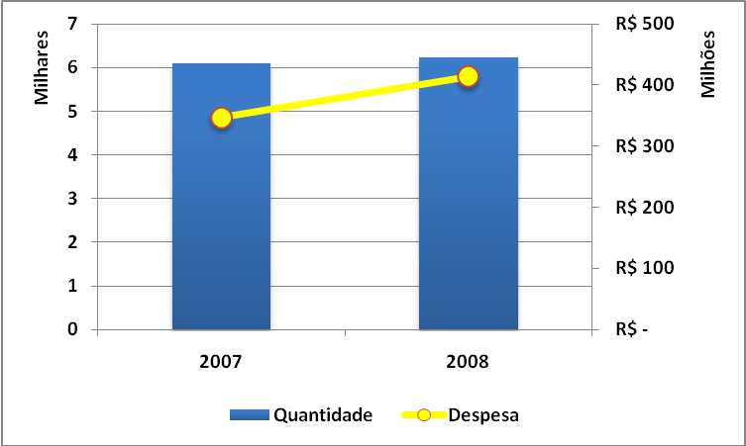
Fonte: Relatório de Auditoria de Gestão da CGU para o Exercício de 2008.
  - Esse gasto com pessoal equivale a cerca de 16% do total despendido pelos Programas operados pela Autarquia. Se somadas essas despesas aos gastos com previdência de inativos e pensionistas, isso equivaleria a cerca de 27% do valor despendido pelos programas do Incra.
  - Quanto ao pessoal não próprio o Incra registrou um aumento de 2,23 % no efetivo de pessoal ocupante de função de confiança sem vínculo, terceirizados, estagiários e requisitados, o que representou um aumento de pouco mais de 8% (pouco mais de R$ 2 milhões).
GESTÃO FINANCEIRA
  - Quanto à gestão financeira da Autarquia, a CGU em seu relatório de auditoria de gestão destacou o grande volume de inscrição em restos a pagar efetuados pelo Incra, conforme mostra o gráfico a seguir:
Gráfico xxx – Evolução no quantitativo de empenhos liquidados e de restos a pagar inscritos no exercício
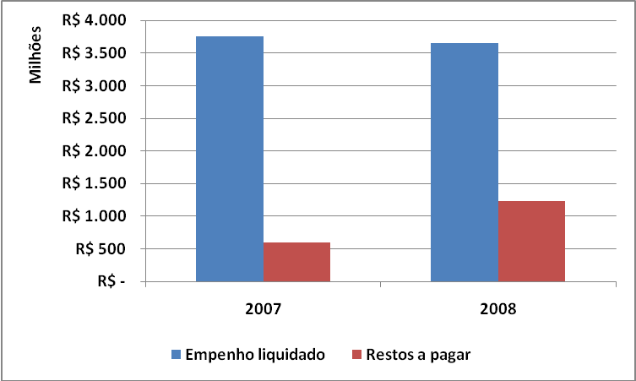
Fonte: Relatório de Auditoria de Gestão da CGU para o Exercício de 2008.
  - O relatório da CGU aponta ainda que as principais ações operacionalizadas pelo Incra inscreveram, no conjunto, mais de 40% do empenho liquidado em restos a pagar, sendo que a ação que mais inscreveu em restos a pagar foi a 4427 – Concessão de Crédito Instalação às Famílias Assentadas, de responsabilidade da Diretoria de Desenvolvimento de Projetos de Assentamento, com um total de mais de R$ 485 milhões, 60% do montante total de retos a pagar.
  - Entende-se, em concordância com a CGU, que tal situação compromete as metas físicas do exercício de 2009, já que são consideradas despesas no enfoque financeiro, porém na maioria das vezes não contabilizam a consecução de metas físicas para o exercício seguinte.
  - Além disso, os restos a pagar serão efetivamente pagos com os recursos financeiros disponibilizados para o exercício seguinte, comprometendo assim a execução orçamentária daquele exercício, já que esses recursos utilizados para pagamento dos restos a pagar de exercício anterior deveriam ser utilizados para a execução orçamentária do exercício de 2009.
  - Outro aspecto importante a ser ressaltado na gestão financeira do órgão é o baixo aproveitamento de recebimento das contas 1.2.2.4.9.10.00 e 1.2.2.3.1.00.00, que podem melhorar a entrada de receitas próprias na Autarquia. O quadro abaixo mostra a movimentação destas duas contas no exercício de 2008.

Tabela 4 – Demonstrativo de movimentação das contas contábeis “Empréstimos Concedidos” e “Créditos a Receber de Parceleiros”
Conta | Saldo em Dezembro de 2007. | Valor despendido no Exercício de 2008. | Valor recebido no Exercício de 2008. | Saldo em 2009.
Empréstimos Concedidos. | R$ 4.168.660.583,86 | R$ 793.010.152,40 | R$ 9.470.314,36 | R$ 4.952.200.421,90
Créditos a Receber de Parceleiros. | R$ 7.617.182.259,85 | R$ 575.248.918,04 | R$ 313.162,71 | R$ 8.192.118.015,18
Fonte: Siafi.
  - A conta “Empréstimos Concedidos” que contabiliza o saldo dos créditos implantação fornecidos aos beneficiários da reforma agrária apresentou saída de recursos equivalente a mais de 83 vezes o valor de recebimentos.
  - Já a conta “Créditos a Receber de Parceleiros” apresentou recebimento de menos de 0,05% do valor despendido no exercício de 2008.
  - A inexistência de sistemática eficiente de cobrança dos imóveis e dos créditos recebidos pelos beneficiários da PNRA (Saldo de mais de R$ 14 bilhões na soma) foram diagnosticados como a principal causa do baixo grau de recebimento dessas contas.
  - Contudo, o fato foi objeto de ressalva ao Chefe do Poder Executivo e de recomendações ao Incra nas Contas de Governo relativas ao Exercício de 2009 e não são necessárias novas deliberações por parte dessa Corte de Contas nas presentes contas. As recomendações serão acompanhadas nas contas do exercício de 2010.
  - Entende-se, dado o princípio da anualidade das contas, uma vez que o mesmo fato ocorreu também no exercício de 2008, e com base no julgado das contas de governo de 2009, que o fato deve também ensejar ressalva nas contas do Presidente do Incra, responsável pela Autarquia e consequentemente responsável direto pelo bom andamento da titulação de imóveis para a reforma agrária e também pela cobrança de créditos implantação fornecidos aos beneficiário da reforma agrária.
  - Também devem ser alvo de ressalvas em suas contas, pelo mesmo motivo, o Diretor de Desenvolvimento de projetos de assentamento, responsável pelo andamento da titulação de projetos de assentamento e também pela gestão dos créditos da reforma agrária em âmbito nacional, e o Diretor de Gestão Administrativa do Incra, responsável pela operacionalização da cobrança desses créditos.
GESTÃO DE CONVÊNIOS
  - Na área de gestão de convênios, no Certificado de Auditoria de Gestão, a CGU apresentou as seguintes ressalvas:
    - Duzentos e quarenta e sete convênios, sob a responsabilidade das SR, com valores na situação “A comprovar”, no total de mais de R$ 187,5 milhões, em desacordo com o artigo 28 da IN STN 01/1997;
    - Trinta e cinco Convênios com valores na situação “A comprovar” sob a responsabilidade do Incra Sede , no total de mais de R$ 16,7 milhões, em desacordo com o artigo 28 da IN STN nº 1/97;
    - Quinhentos e dezessete convênios com valores na situação “A aprovar” sob a responsabilidade das SR, no valor de mais de R$ 243,8 milhões, em desacordo com o artigo 31 da STN 01/97;
    - Quarenta e cinco convênios com valores na situação “A aprovar” sob a responsabilidade do Incra Sede, no valor de mais de R$ 55,1 milhões, em desacordo com o artigo 31 da STN 01/97;
  - Ressalta-se que exercício após exercício, a gestão de convênios no Incra têm sido um problema sistêmico e de difícil solução.
  - No TC 021.081/2009-4, por exemplo, julgado pelo Acórdão 2508/2010 – Plenário, foram detectadas inúmeras falhas em convênios vigentes no exercício de 2008. As falhas detectadas abrangeram todas as fases, desde a celebração até a prestação de contas.
  - Dessa forma, em consonância com o proposto pela CGU em seu relatório de Auditoria de Gestão, entende-se que essas falhas devem ser objeto de ressalva nas contas do Diretor de Gestão Administrativa, como responsável nacionalmente pela gestão de convênios da Autarquia.
  - Contudo, as deliberações necessárias já foram tomadas no âmbito do processo supracitado, cabendo apenas a avaliação do alcance de seus resultados quando da análise das contas relativas ao exercício de 2010.

OUTRAS CONSIDERAÇÕES
  - Quanto à avaliação dos atos de gestão relacionados aos Programas 1336 – Brasil Quilombola; 1120 – Paz no Campo; e 1350 – Educação no Campo, bem como demais programas sob a gestão da Autarquia, não foram apontadas no Anexo I – Relatório de Auditoria de Gestão 225040 (fls. 602 à 699) impropriedades relevantes.
  - Quanto à qualidade e confiabilidade dos indicadores gerados pela Autarquia e avaliados pela CGU no item 5.2 do Relatório de Auditoria de Gestão (fl. 552), entende-se justificada a impossibilidade de obtenção de alguns dos solicitados no Anexo X da DN TCU 85/2007, uma vez que os gestores têm se mostrado imbuídos na criação de meios que possibilitem a obtenção tempestiva de dados detalhados sobre a gestão da reforma agrária.
  - Ressalta-se que os resultados já obtidos devem ser acompanhados e comparados ao longo dos próximos exercícios para que sirvam como base para diagnosticar eventuais desvios na condução da Política Nacional de Reforma Agrária, bem como para balizar eventuais ações corretivas.
  - Quanto ao pedido da Procuradora da República Márcia Noll Barboza (fl. 716), a respeito da avaliação da implementação do Plano de Gestão Ambiental, conforme deliberado no item 9.3.4. do Acórdão TCU 2.633/2008 – Plenário, ressalta-se que nessas contas foram apenas apreciados de forma preliminar os aspectos relacionados ao plano em si (itens 5.70 a Error: Reference source not found).
  - A avaliação da implementação das ações do Plano de Gestão Ambiental, como se refere a atos de gestão referentes ao exercício de 2009, será levada a efeito na análise da prestação de contas do Incra referentes ao exercício de 2009.
  - Dessa forma, propõe-se informar à Procuradora da República solicitante, em atenção à solicitação encaminhada a esta Corte pelo Ofício OF/NPPS/PR/RS Nº 7174/2009 (fl. 716), que a avaliação da implementação das ações do Plano de Gestão Ambiental, como se refere a atos de gestão referentes ao exercício de 2009, será levada a efeito no TC 021.222/2010-0, referentes à conta do Instituto ref. ao exercício de 2009.

CONCLUSÃO
  - O conjunto formado pelos trabalhos desenvolvidos no âmbito dos TCs 007.588/2009-8, 007.591/2009-8, 021.004/2008-7 e 020.036/2007-8, constituiu-se numa verdadeira auditoria em governança na reforma agrária em que foram feitas propostas de determinações e recomendações que se iniciam pela revisão orçamentária, de forma a melhor distribuir o montante orçamentário entre os programas, ações e Regiões, passando pelo fortalecimento dos Controles Internos da Autarquia, de forma a garantir sua implementação, bem como melhorias na gestão de informações de qualidade para a Autarquia e a sociedade em geral.
  - Desta forma, para as contas dos Exercícios de 2008 e 2009, caiu drasticamente a necessidade de proposições adicionais por parte do Tribunal no que se refere à Gestão da Autarquia.
  - Surge agora uma nova demanda que é o monitoramento das deliberações dos processos acima ao longo dos próximos exercícios com a adoção de medidas corretivas e preventivas por parte deste Tribunal, bem como sua revisão constante, de modo a aumentar a efetividade do Controle Externo nas atribuições do Incra.
  - Neste sentido, foi proposto ao Projeto Contas desse Tribunal novo modelo de Relatório de Gestão a ser exigido do Incra nos próximos exercícios, esperando-se propiciar acompanhamento gerencial e sistemático da Entidade não só no que se refere a questões administrativas, mas também operacionais e de desempenho.
  - Contudo, cumpre destacar que alguns atos de gestão realizados durante o exercício de 2008 devem ser alvo de ressalvas de seus responsáveis quais sejam:
ROLF ROCKBART
PRESIDENTE DO INCRA
CPF: 266.471.760-04
    - Existência de 186 pendências de atendimento a recomendações da CGU e do TCU nos últimos 3 exercícios (itens 5.119 a 5.121).
    - Descumprimento dos § 2º ao § 6º do artigo 18 da Lei 8.629/93 que garante ao beneficiário da PNRA o direito de adquirir o título da parcela recebida em caráter definitivo mediante o pagamento do valor da terra, obedecido o período em que o imóvel permanece legalmente inegociável (itens 5.141 a 5.143).
    - Descumprimento do § 3º do artigo 2º da Lei 6.830/1980 e do artigo 1º da Portaria STN 685/2006, pela ausência de sistemática de cobrança dos créditos instalação devidos pelos beneficiários da PNRA (itens 5.141 a 5.143).
richard martins torsiano
Diretor de ordenamento da estrutura fundiária
cpf: 824.775.740-00
    - Falhas no planejamento e aferição de resultados físicos da execução das ações 2105; 2114; 4426 e 8378, as quais dificultam o controle externo, interno e social da operacionalização e dos objetivos das atividades relativas a essas ações (itens 5.19 a 5.29).
Roberto Kiel
DIRETOR DE GESTÃO ESTRATÉGICA
CPF: 424.832.390-72
    - Falhas no planejamento e aferição de resultados físicos da execução das ações 2105; 2114; 4426 e 8378, as quais dificultam o controle externo, interno e social da operacionalização e dos objetivos das atividades relativas a essas ações (itens 5.19 a 5.29).
CELSO LISBOA DE LACERDA
DIRETOR DE OBTENÇÃO DE TERRAS
CPF: 557.390.089-72
    - Pouca efetividade (1,47% de inconsistências resolvidas), durante a execução da NE 70/2008 – Recadastramento de Beneficiários do Programa Nacional da Reforma Agrária (itens 5.63 a 5.67).
Cesar Jose de Oliveira
DIRETOR DE DESENVOLVIMENTO DE PROJETOS DE ASSENTAMENTO
CPF: 660.174.754-87.
    - Descumprimento dos § 2º ao § 6º do artigo 18 da Lei 8.629/93 que garante ao beneficiário da PNRA o direito de adquirir o título da parcela recebida em caráter definitivo mediante o pagamento do valor da terra, obedecido ao período em que o imóvel permanece legalmente inegociável (itens 5.141 a 5.143).
    - Descumprimento do § 3º do artigo 2º da Lei 6.830/1980 e do artigo 1º da Portaria STN 685/2006, pela ausência de sistemática de cobrança dos créditos instalação devidos pelos beneficiários da PNRA (itens 5.141 a 5.143).
Eva Maria de Souza Sardinha
DIRETOR DE GESTÃO ADMINISTRATIVA
CPF: 289.159.251-49.
    - Descumprimento dos § 2º ao § 6º do artigo 18 da Lei 8.629/93 que garante ao beneficiário da PNRA o direito de adquirir o título da parcela recebida em caráter definitivo mediante o pagamento do valor da terra, obedecido o período em que o imóvel permanece legalmente inegociável (itens 5.141 a 5.143).
    - Descumprimento do § 3º do artigo 2º da Lei 6.830/1980 e do artigo 1º da Portaria STN 685/2006, pela ausência de sistemática de cobrança dos créditos instalação devidos pelos beneficiários da PNRA. (itens 5.141 a 5.143).
    - Existência, ao final do exercício de 2008, de duzentos e quarenta e sete convênios, sob a responsabilidade das SR, com valores na situação “A comprovar”, no total de mais de R$ 187,5 milhões, em desacordo com o artigo 28 da IN STN 01/1997 (itens 5.144 a 5.146).
    - Existência, ao final do exercício de 2008, de trinta e cinco Convênios com valores na situação “A comprovar” sob a responsabilidade do Incra Sede , no total de mais de R$ 16,7 milhões, em desacordo com o artigo 28 da IN STN nº 1/97 (itens 5.144 a 5.146).
    - Existência, ao final do exercício de 2008, de quinhentos e dezessete convênios com valores na situação “A aprovar” sob a responsabilidade das SR, no valor de mais de R$ 243,8 milhões, em desacordo com o artigo 31 da STN 01/97 (itens 5.144 a 5.146).
    - Existência, ao final do exercício de 2008, de quarenta e cinco convênios com valores na situação “A aprovar” sob a responsabilidade do Incra Sede, no valor de mais de R$ 55,1 milhões, em desacordo com o artigo 31 da STN 01/97 (itens 5.144 a 5.146).

VOLUME DE RECURSOS FISCALIZADOS E BENEFÍCIOS DAS AÇÕES DE CONTROLE EXTERNO
VOLUME DE RECURSOS FISCALIZADOS
  - Considera-se como volume de recursos fiscalizados os valores das despesas executadas pelo Incra no exercício de 2008, que totalizaram cerca de R$ 3.649.057.770,87.
BENEFÍCIOS DAS AÇÕES DE CONTROLE EXTERNO
  - Em cumprimento ao disposto na Portaria 59/2004 – TCU e no Memorando Circular 26/2005 – Segecex, informam-se de forma sucinta, os benefícios que poderão advir com a implementação das medidas sugeridas:
Melhorias nos Controles Internos:
    - O acolhimento pelo Incra das recomendações e o tratamento dos alertas formulados no item 8 desta instrução, resultará em melhoria na forma de atuação, na demonstração da gestão, e numa maior segurança nos controles operacionais e financeiros, bem como uma maior transparência na aplicação dos recursos públicos.
Diminuição de custos:
    - A recomendação 9.4.3 proposta nessa instrução visa o cumprimento das metas físicas e também financeiras propostas na Ação 8380. Essa ação tem como objetivo retomar terras públicas da União ocupadas de forma ilícita, terras essas que podem ser destinadas à reforma agrária.
    - O valor repassado à essa ação contrasta com o valor gasto na ação 4460, que tem como objetivo obter imóveis para a reforma agrária, com mais de R$ 600 milhões aplicados, a um preço médio de R$ 2.000,00 ha.
    - Acredita-se que uma ação mais efetiva, com recursos suficientes para a retomada de áreas que já pertencem à União e sua destinação para a Reforma Agrária poderia diminuir significativamente os gastos com obtenção.
    - Caso fossem recuperados os 108 mil hectares propostos no orçamento, isso corresponderia a cerca de R$ 216 milhões (se considerado o preço médio pago pelo Incra por hectare, R$ 2.000,00/ha no exercício de 2008), o que representaria um acréscimo de mais de 35% dos recursos destinados à obtenção de imóveis para a reforma agrária.
    - Ocorre que o custo para impetrar um processo, conforme consta no sigplan para o exercício de 2008, ficou em R$ 50,00/ha. Ou seja, caso o Incra tivesse cumprido suas metas físicas e financeiras teríamos a seguinte economia potencial:
Valor gasto em média para obtenção de um ha de terra: R$ 2.000,00;
Valor gasto para impetrar processo de retomada de terras da União: R$ 50,00;
Área da União a ser retomada, conforme sigplan: 108 mil ha (projetado) – 2.450,00 ha (realizado) = 105.550 ha;
Potencial economia: (2.000,00 – 50,00)*105.550 = R$ 205.822.500,00.

PROPOSTA DE ENCAMINHAMENTO
Diante do exposto, submetemos os autos à consideração superior, propondo:
  - Julgar regulares com ressalva, as contas dos responsáveis abaixo listados, dando-lhes quitação, nos termos dos artigos 1.º, inciso I, 16, inciso II, 18, e 23, inciso II, da Lei n.º 8.443/92, considerando que as mesmas evidenciam as impropriedades relatadas no item 7.5 desta instrução, de que não resultaram dano ao Erário:
    - Rolf Hackbart (CPF: 266.471.760-04); richard martins torsiano (CPF: 824.775.740-00); Roberto Kiel (CPF: 424.832.390-72); Cesar Jose de Oliveira (CPF: 660.174.754-87); CELSO LISBOA DE LACERDA (CPF: 557.390.089-72); Eva Maria de Souza Sardinha (CPF: 289.159.251-49);
  - Julgar regulares, as contas dos demais responsáveis, arrolados no item 2 desta instrução, dando-lhes quitação plena, nos termos dos artigos 1.º, inciso I, 16, inciso I, 17, e 23, inciso I, da Lei n.º 8.443/92.
  - Alertar ao Incra, com fulcro na Portaria-Segecex n° 9, de 31/03/2010, quanto às impropriedades constatadas no exame:
    - existência de potenciais danos ao erário devido ao baixo rendimento da aplicação da NE 70/2008, já que os beneficiários irregulares continuam tendo direito a todos os benefícios da reforma agrária, com o correspondente dispêndio de recursos por parte do Governo Federal (itens 5.63 a 5.67);
    - existência de pendências de atendimento a recomendações da CGU e do TCU nos relatórios de Auditoria de Gestão dos exercícios de 2005, 2006 e 2007 no exercício de 2008 (itens 5.119 a 5.122);
  - Recomendar ao Incra que:
    - proceda à análise dos dados históricos de programação e execução física e financeira das ações 2105; 2114; 4426 e 8378, todas do programa 138, para o estudo das causas das disparidades e a consequente adequação das metas físicas e financeiras, de modo a refletir os objetivos elencados no PPA (itens 5.12 a 5.30);
    - proceda à pelo menos uma inspeção regular no Incra Sede anualmente por intermédio de sua Auditoria Interna (itens 5.116 a 5.118);
    - envide esforços operacionais e de gestão junto ao MDA (Ministério do Desenvolvimento Agrário e ao Ministério do Planejamento Orçamento e Gestão com vistas a executar a totalidade das atividades previstas na Ação 8380, dado o potencial de economia de gastos com obtenção de imóveis para a reforma agrária que os resultados da ação podem proporcionar aos cofres da Autarquia (item 5.20 a 5.24).
  - Determinar à 8ª Secretaria de Controle externo que:
    - informe à Procuradora da República Márcia Noll Barboza, em atenção à solicitação encaminhada a esta Corte pelo Ofício OF/NPPS/PR/RS Nº 7174/2009 (fl. 716), que a avaliação da implementação das ações do Plano de Gestão Ambiental, como se refere a atos de gestão referentes ao exercício de 2009, será levada a efeito no TC 021.222/2010-0, referentes à conta do Instituto ref. ao exercício de 2009.
  - Arquivar os autos.

